LỜI CAM ĐOAN

Chúng tôi xin cam đoan rằng, ngoại trừ những kết quả tham khảo từ các tài liệu khác như đã ghi rõ trong bài báo cáo, các công việc trình bày trong bài báo cáo này là do chính chúng tôi thực hiện và không có phần nội dung nào sao chép từ các công trình khác mà không có ghi chú hay chú thích. Nếu có bất cứ sai phạm nào so với lời cam kết, chúng tôi xin chịu các hình thức xử lý theo quy định.

LỜI CẢM ƠN

Chúng em xin gửi lời tri ân đến các Thầy, Cô khoa Khoa học và Kỹ thuật Máy tính – Trường Đại học Bách Khoa thành phố Hồ Chí Minh đã dành biết bao tâm huyết cho thế hệ chúng em. Chúng em xin phép được gửi lời cảm ơn chân thành đến thầy Nguyễn Thanh Bình đã quan tâm, tận tình hướng dẫn cho chúng em trong suốt quá trình thực hiện luận văn. Sự tận tâm và kinh nghiệm giảng dạy của thầy đã cho chúng em những kiến thức quý báu để hoàn thành luận văn tốt nghiệp này một cách tốt nhất. Chúng em xin chúc các Thầy, Cô thật nhiều sức khỏe và công tác thật tốt. Chúc Khoa chúng ta ngày càng vững mạnh và phát triển.

Đồng thời, chúng tôi xin cảm ơn tập thể sinh viên khoa Máy tính khóa 2014 vì đã cùng nhau xây đắp một thời sinh viên rạng rỡ và đáng nhớ. Sẽ có những người bạn thường xuyên giữ liên lạc, sẽ có những người bạn thật lâu mới lại thấy mặt nhau. Nhưng những kỷ niệm, những khoảnh khắc bên nhau vẫn sẽ vẹn nguyên. Mỗi người chúng ta rồi sẽ đi một con đường riêng của mình. Nhưng dù bạn có đi đường nào thì mình cũng chúc bạn luôn thật mạnh mẽ để sải chân thật khỏe và luôn hạnh phúc với cuộc sống của mình.

TÓM TẮT LUẬN VĂN

Ảnh y khoa có vai trò quan trọng trong việc chẩn đoán các dị tật bất thường trong cơ thể bệnh nhân, đặc biệt là võng mạc mắt. Một số bệnh có triệu chứng xuất hiện sớm trên võng mạc như xuất tiết cứng võng mạc (retinal hard exudates), xuất huyết võng mạc (retinal hemorrhage), tụ máu mao mạch võng mạc (retinal microaneurysm) ... Việc phát hiện sớm những triệu chứng này trên ảnh võng mạc sẽ giúp chữa khỏi bệnh nhanh chóng hơn, giúp hạn chế tác hại của bệnh gây ra. Mục tiêu chính của đề tài này là phát hiện các bất thường trong ảnh võng mạc. Trong đó, các bất thường cụ thể mà nhóm thực hiện phát hiện là bất thường tổn thương màu sáng bao gồm: xuất tiết võng mạc (exudate), khối tổn thương hình bông gòn (cotton-wool spot), drusen (tích tụ chất béo), xơ hoá dưới nền võng mạc (subretinal fibrosis). Phương pháp đề xuất sẽ tiến hành dò tìm các bất thường đã nêu có trong ảnh võng mạc và kết luận rằng tổn thương có tồn tại trong ảnh võng mạc đã đưa vào hay không.

MỤC LỤC

LỜI CAM ĐOAN i

LỜI CẢM ƠN ii

TÓM TẮT LUẬN VĂN iii

MỤC LỤC iv

DANH MỤC HÌNH vi

DANH MỤC BẢNG viii

DANH MỤC TỪ VIẾT TẮT ix

CHƯƠNG 1: GIỚI THIỆU 1

1.1 GIỚI THIỆU ĐỀ TÀI 1

1.2 MỤC TIÊU VÀ NỘI DUNG ĐỀ TÀI 2

1.3 GIỚI HẠN ĐỀ TÀI 2

1.4 CẤU TRÚC LUẬN VĂN 3

CHƯƠNG 2: CƠ SỞ LÝ THUYẾT VÀ CÁC NGHIÊN CỨU LIÊN QUAN 4

2.1 CƠ SỞ LÝ THUYẾT 4

2.1.1 Lý thuyết xử lý ảnh 4

2.1.2 Cấu tạo võng mạc 12

2.1.3 Xuất tiết võng mạc 13

2.1.4 Điểm tổn thương hình bông gòn - Cotton-wool spot 14

2.1.5 Tích tụ mỡ - Drusen 14

2.1.6 Xơ hoá dưới nền võng mạc - Subretinal Fibrosis 15

2.2 CÁC NGHIÊN CỨU LIÊN QUAN 15

CHƯƠNG 3: PHƯƠNG PHÁP PHÁT HIỆN TỔN THƯƠNG SÁNG TRONG ẢNH VÕNG MẠC 17

3.1 YÊU CẦU BÀI TOÁN 17

3.2 PHƯƠNG PHÁP PHÁT HIỆN TỔN THƯƠNG SÁNG 17

Bước 1: Lọc lấy kênh màu xanh lá cây (green channel) 18

Bước 2: Tách mạch máu và mặt nạ võng mạc 19

Bước 3: Tách ứng viên tổn thương sáng (Bright lesions candidates) 23

Bước 4: Tách cạnh tổn thương sáng 26

Bước 5: Tái khởi tạo tổn thương màu sáng 30

Bước 6: Phát hiện bất thường tổn thương màu sáng 32

3.3 ĐỀ XUẤT PHƯƠNG PHÁP ĐÁNH GIÁ KẾT QUẢ 33

CHƯƠNG 4: HIỆN THỰC VÀ ĐÁNH GIÁ KẾT QUẢ 35

4.1 TÀI NGUYÊN CẦN THIẾT 35

4.1.1 Phần cứng 35

4.1.2 Phần mềm 35

4.1.3 Tập dữ liệu 35

4.2 HIỆN THỰC CÁC MODULE 36

4.3 KẾT QUẢ THÍ NGHIỆM 40

CHƯƠNG 5: KẾT LUẬN 43

5.1 KẾT QUẢ ĐẠT ĐƯỢC 43

5.2 ƯU & NHƯỢC ĐIỂM CỦA PHƯƠNG PHÁP ĐỀ XUẤT 43

5.3 HƯỚNG MỞ RỘNG TRONG TƯƠNG LAI 44

TÀI LIỆU THAM KHẢO 45

DANH MỤC HÌNH

Hình 2.1 Kết hợp màu RGB [2] 4

Hình 2.2 Kết hợp 3 kênh màu RGB [3] 5

Hình 2.3 Ảnh luận lý binary và thể hiện ma trận tương ứng [4] 5

Hình 2.4 Các hình dạng thường gặp của histogram [5] 6

Hình 2.5 Ảnh có độ tương phản cao và thấp [6] 6

Hình 2.6 Hình ảnh trước và sau khi áp dụng bộ lọc HE [8] 7

Hình 2.7 Hình ảnh trước và sau khi áp dụng bộ lọc AHE [8] 8

Hình 2.8 Hình ảnh trước và sau khi áp dụng bộ lọc CLAHE [8] 8

Hình 2.9 Ví dụ Median filter [9] 9

Hình 2.10 Hình ảnh trước và sau khi áp dụng bộ lọc Median filter [6] 9

Hình 2.11 8 kernel của bộ lọc phát hiện cạnh Kirsch 10

Hình 2.12 Hình ảnh trước và sau khi áp dụng bộ lọc Kirsch [11] 10

Hình 2.13 Yếu tố cấu trúc, hình ảnh trước và sau khi áp dụng phép làm phồng ảnh [12] 11

Hình 2.14 Phép tái khởi tạo ảnh [13] 11

Hình 2.15 Cấu tạo võng mạc [15] [16] 12

Hình 2.16 Xuất tiết võng mạc [18] 14

Hình 2.17 Tổn thương hình bông gòn [19] 14

Hình 2.18 Drusen [1] 15

Hình 2.19 Xơ hoá dưới nền võng mạc [1] 15

Hình 3.1 Phương pháp đề xuất phát hiện bất thường tổn thương sáng 18

Hình 3.2 Hình ảnh võng mạc và 3 kênh màu RGB tương ứng [16] 18

Hình 3.3 Phương pháp tách mạch máu và mặt nạ võng mạc 19

Hình 3.4 Tách mặt nạ võng mạc [16] 20

Hình 3.5 Ảnh võng mạc (kênh màu xanh) trước và sau khi áp dụng CLAHE filter [16] 20

Hình 3.6 Hình ảnh trước và sau khi lọc nhiễu bằng Median filter [16] 21

Hình 3.7 Phương pháp tách mạch máu Mean-C 22

Hình 3.8 Phân đoạn mạch máu bằng Mean-C Thresholding 23

Hình 3.9 Phương pháp tách ứng viên tổn thương sáng 23

Hình 3.10 Phương pháp ước tính phần nền 24

Hình 3.11 Phần nền của ảnh võng mạc 25

Hình 3.12 Ảnh võng mạc đã loại bỏ phần nền 25

Hình 3.13 Cắt ngưỡng ứng viên tổn thương sáng 26

Hình 3.14 Phương pháp tách cạnh tổn thương sáng 27

Hình 3.15 Tám kernel của bộ lọc Kirsch 27

Hình 3.16 Phương pháp thực hiện bộ lọc Kirsch 28

Hình 3.17 Kết quả áp dụng bộ lọc phát hiện cạnh Kirsch 28

Hình 3.18 Cắt ngưỡng cạnh tổn thương sáng 29

Hình 3.19 Phương pháp loại bỏ mạch máu khỏi ảnh kết quả áp dụng bộ lọc Kirsch 29

Hình 3.20 Ảnh mạch máu đã được làm phồng và ứng viên cạnh tổn thương sáng đã loại bỏ mạch máu 29

Hình 3.21 Áp dụng mặt nạ võng mạc lên ảnh ứng viên cạnh tổn thương sáng 30

Hình 3.22 Ảnh cạnh tổn thương sáng đã áp dụng mặt nạ võng mạc 30

Hình 3.23 Phương pháp tái khởi tạo tổn thương sáng 31

Hình 3.24 Tái khởi tạo tổn thương sáng. 31

Hình 3.25 Phương pháp phát hiện bất thường tổn thương sáng 32

Hình 4.1 Giao diện chờ công cụ phát hiện tổn thương sáng 36

Hình 4.2 Giao diện khi lựa chọn hình ảnh 37

Hình 4.3 Thông báo khi có lỗi trong quá trình chọn ảnh 37

Hình 4.4 Giao diện khi phần mềm đang hoạt động 37

Hình 4.5 Giao diện khi phát hiện tổn thương sáng 39

Hình 4.6 Giao diện khi không phát hiện tổn thương sáng 39

DANH MỤC BẢNG

Bảng 3.1 Mã giả ước tính phần nền 25

Bảng 3.2 Phân loại kết quả phát hiện của phương pháp 33

Bảng 4.1 Phân loại kết quả phát hiện bất thường tổn thương sáng trên bộ ảnh kiểm tra 41

Bảng 4.2 Tổng kết phân loại kết quả của phương pháp đề xuất 42

DANH MỤC TỪ VIẾT TẮT

|  |  |  |
| --- | --- | --- |
| *Acc* | Accuracy | Độ chính xác |
| *AHE* | Adaptive Histogram Equalization | Cân bằng Histogram động |
| *CLAHE* | Contrast-Limited Adaptive Histogram Equalization | Cân bằng Histogram động có giới hạn tương phản |
| *FN* | False Negative | - |
| *FP* | False Positive | - |
| *HE* | Histogram Equalization | Cân bằng Histogram |
| *OD* | Optic Disc | Đĩa quang |
| *RGB* | Red – Green – Blue | Đỏ - Xanh lá – Xanh lam |
| *Se* | Sensitivity | Độ nhạy |
| *Sp* | Specificity | Độ đặc hiệu |
| *STARE* | STructured Analysis of the REtina | Phân tích có cấu trúc về võng mạc |
| *TN* | True Negative | - |
| *TP* | True Positive | - |

# GIỚI THIỆU

## 1.1 GIỚI THIỆU ĐỀ TÀI

Như chúng ta đã biết, mắt là bộ phận quan trọng trên cơ thể con người đóng vai trò là cơ quan đáp ứng với ánh sáng và giúp chúng quan sát mọi vật xung quanh. Trong đó, võng mạc đóng vai trò như một cuốn phim trong máy quay phim. Võng mạc có chức năng chuyển năng lượng ánh sáng thành thị lực và gửi thông tin ngược về não qua những dây thần kinh thị giác. Nếu võng mạc bị tổn hại có thể ảnh hưởng đến một phần hoặc làm mất hoàn toàn tầm nhìn của chủ thể.

Một số bệnh có thể được chẩn đoán thông qua các triệu chứng xuất hiện trên ảnh võng mạc, như bệnh tiểu đường (Diabetes), bệnh đái tháo đường võng mạc (Diabetic Retinopathy), bệnh tăng nhãn áp (Glaucoma), bệnh huyết áp cao (High Blood Pressure), bệnh ung thư mắt ... Một số triệu chứng của những bệnh trên có triệu chứng xuất hiện sớm trên hình ảnh võng mạc ở giai đoạn đầu, dẫn tới việc chẩn đoán trên ảnh võng mạc là một phương pháp hiệu quả để phát hiện và điều trị sớm, dẫn tới kết quả điều trị khả quan hơn. Các triệu chứng bất thường thường hay xuất hiện trong ảnh võng mạc là xuất tiết cứng võng mạc (retinal hard exudates), xuất huyết võng mạc (retinal hemorrhage), vi phình mạch (retinal microaneurysm), ...

Để có thể phát hiện sớm triệu chứng của những bệnh trên, bệnh nhân cần đi chụp ảnh võng mạc định kì để cung cấp ảnh võng mạc phục vụ chẩn đoán sớm. Số lượng ảnh thu thập được có thể rất lớn khiến cho việc chẩn đoán bằng mắt bởi bác sĩ chuyên ngành tốn rất nhiều thời gian và công sức. Việc áp dụng thuật toán phát hiện bất thường trên ảnh võng mạc sẽ giúp ích rất nhiều cho việc phát hiện sớm bất thường, tiết kiệm thời gian và giảm tải cho bác sĩ chẩn đoán, ưu tiên chẩn đoán và chữa trị trước cho bệnh nhân bị mắc bệnh cần chữa trị sớm.

Trong đề tài luận văn này, tôi sẽ lựa bất thường là các tổn thương màu sáng (bright retinal lesions) và phát triển thuật toán phát hiện bất thường này. Dựa vào kết quả đó tôi kết luận rằng ảnh đưa vào có chứa bất thường tổn thương màu sáng hay không.

## 1.2 MỤC TIÊU VÀ NỘI DUNG ĐỀ TÀI

Ảnh y khoa có vai trò quan trọng trong việc chẩn đoán các dị tật bất thường trong cơ thể bệnh nhân, đặc biệt là võng mạc mắt. Một số bệnh có triệu chứng xuất hiện sớm trên võng mạc như xuất tiết cứng võng mạc (retinal hard exudates), xuất huyết võng mạc (retinal hemorrhage), vi phình mạch (retinal microaneurysm) ... Việc phát hiện sớm những triệu chứng này trên ảnh võng mạc sẽ giúp chữa khỏi bệnh nhanh chóng hơn, giúp hạn chế tác hại của bệnh gây ra. Mục tiêu chính của đề tài này là phát hiện bất thường trong ảnh võng mạc.

Để thực hiện được mục tiêu trên, đề tài thực hiện những nội dung sau đây:

1. Tìm hiểu lý thuyết xử lý ảnh, cấu tạo võng mạc và một số triệu chứng tổn thương sáng trên võng mạc.
2. Tìm hiểu một số công trình nghiên cứu liên quan.
3. Đề xuất phương pháp phát hiện bất thường, cụ thể là các bất thường tổn thương màu sáng.
4. Hiện thực phương pháp đề xuất và đánh giá kết quả.
5. Kết luận về kết quả đạt được trong quá trình thực hiện đề tài, nêu ra những ưu và nhược điểm của phương pháp đề xuất và đưa ra hướng mở rộng đề tài trong tương lai.

## 1.3 GIỚI HẠN ĐỀ TÀI

Đề tài này sẽ đi vào tìm hiểu và phát triển phương pháp pháp hiện bất thường trên ảnh võng mạc, bất thường cụ thể ở đây là những tổn thương có màu sáng như Xuất tiết võng mạc (Exudate), khối tổn thương hình bông gòn (Cotton-wool spot), Drusen (tích tụ chất béo), xơ hoá dưới nền võng mạc (Subretinal fibrosis)... Từ kết quả phát hiện bất thường thu được, kết luận rằng trong hình ảnh võng mạc đưa vào có tồn tại các bất thường màu sáng hay không. Bộ ảnh dữ liệu đầu vào được lấy từ tập dữ liệu ảnh võng mạc **ST**ructured **A**nalysis of the **RE**tina (thường được gọi tắt là STARE) [1], trong đó chọn ra ngẫu nhiên 40 ảnh có chứa xuất tiết cứng võng mạc và 40 ảnh khoẻ mạnh để đánh giá phương pháp đề xuất.

## 1.4 CẤU TRÚC LUẬN VĂN

Để đạt được nội dung trên, luận văn được chia làm 5 chương có cấu trúc như sau:

* Chương 1: Giới thiệu đề tài. Trong chương này, tác giả giới thiệu về mục tiêu, nội dung cũng như các giới hạn của đề tài.
* Chương 2: Cơ sở lý thuyết và các nghiên cứu liên quan. Trong chương này, tác giả giới thiệu một số cơ sở lý thuyết có liên quan đến nội dung của đề tài và các công trình nghiên cứu có liên quan tới nội dung thực hiện đề tài.
* Chương 3: Phương pháp đề xuất và đánh giá. Trong chương này tác giả trình bày phương pháp mà nhóm đề xuất để giải quyết bài toán đặt ra, cũng như phương pháp để đánh giá các phương pháp được đề xuất.
* Chương 4: Hiện thực và đánh giá kết quả. Trong chương này, tác giả trình bày chi tiết hiện thực của phương pháp đề xuất, bao gồm các tài nguyên ban đầu cho việc phát triển phương pháp đề xuất, chi tiết hiện thực các module cũng như kết quả đánh giá hiện thực của phương pháp đề xuất.
* Chương 5: Kết luận. Trong chương này, tác giả tổng kết lại những kết quả đã đạt được trong quá trình làm đề tài, đánh giá những ưu điểm và nhược điểm trong phương pháp đã đưa ra và kết quả đạt được, đồng thời đề xuất những hướng đi khả quan sắp tới chính xác hơn và tối ưu hơn trong tương lai.

# CƠ SỞ LÝ THUYẾT VÀ CÁC NGHIÊN CỨU LIÊN QUAN

## 2.1 CƠ SỞ LÝ THUYẾT

### 2.1.1 Lý thuyết xử lý ảnh

#### a) Ảnh số và xử lý ảnh số

Trong lĩnh vực xử lý ảnh số, ảnh có thể được định nghĩa là một hàm hai chiều f(x,y), trong đó x và y là toạ độ không gian của ảnh, độ lớn của f tại vị trí (x,y) được gọi là *cường độ* hay *mức xám* của ảnh tại điểm đó. Khi (x,y) và giá trị cường độ f đều hữu hạn và rời rạc, ta gọi hình ảnh là một ảnh số. Lĩnh vực xử lý ảnh số chỉ tới việc xử lý và biến đổi ảnh số bằng máy tính điện toán.

#### b) Ảnh màu RGB và không gian ảnh màu RGB

Ảnh màu RGB là ảnh bao gồm ba kênh màu là màu đỏ (Red), xanh lá cây (Green) và xanh nước biển (Blue). Khi kết hợp ba màu này lại theo một cách nhất định ta sẽ nhận được một dải rất rộng gồm các màu khác nhau. Hình 2.1 thể hiện kết quả của phép kết hợp màu này.

Nguyên tắc của ảnh màu RGB dựa trên phép cộng màu (Hình 2.1). Để tạo nên một màu cần phải có 3 màu gốc: đỏ, xanh lá, xanh nước biển. Kết hợp đỏ và xanh lá ta được màu vàng. Kết hợp màu đỏ và màu xanh nước biển ta được màu hồng. Kết hợp màu xanh nước biển và màu xanh lá ta được màu xanh lam. Kết hợp cả ba màu ta được màu trắng. Cường độ 0 cho cả ba màu ta nhận được màu đen. Màu sắc nhận được phụ thuộc vào thành phần màu gốc và cường độ của chúng.

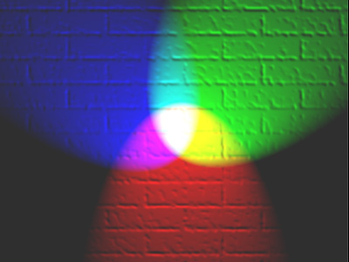

Hình 2.1 Kết hợp màu RGB [2]

Cấu trúc của hình ảnh màu RGB gồm 3 hình đơn màu tương ứng với 3 kênh màu gốc RGB. Khi kết hợp 3 hình đơn màu này lại ta có hình màu RGB. Hình 2.2 thể hiện sự hết hợp của 3 kênh màu RGB lại với nhau cho kết quả là một ảnh màu.

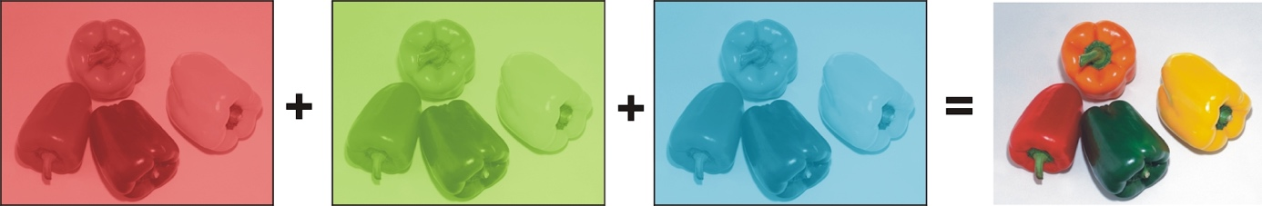

Hình 2.2 Kết hợp 3 kênh màu RGB [3]

#### c) Ảnh luận lý (binary image)

Ảnh binary là ảnh mà tại mỗi điểm ảnh, giá trị có thể có của điểm ảnh đó chỉ là 1 (true) hoặc 0 (false). Để thể hiện ảnh binary người ta thường dùng hai màu trắng và đen. Trong đó, pixel thể hiện vật thể trong ảnh được gọi là ***nền trước*** (foreground), những pixel thể hiện môi trường xung quanh không thuộc vật thể được gọi là ***nền sau*** (background) hay đơn giản gọi là nền. Thông thường nền trước mang giá trị 1 và nền sau mang giá trị 0.

Ảnh binary thường được dùng để thể hiện kết quả phân tách hình ảnh (segmentation), kết quả cắt ngưỡng (thresholding) hoặc thể hiện mặt nạ ảnh (mask)…

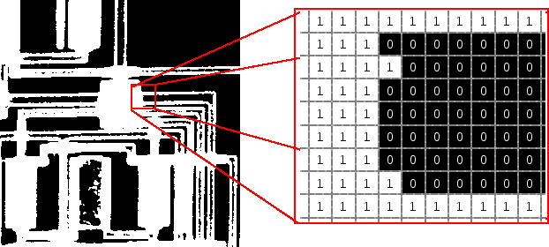

Hình 2.3 Ảnh luận lý binary và thể hiện ma trận tương ứng [4]

#### d) Histogram ảnh, độ tương phản của ảnh

Histogram ảnh là biểu đồ cho thấy sự phân bố tần số giá trị cường độ điểm ảnh, thể hiện số pixel tương ứng với từng mức cường độ điểm ảnh. Nếu ảnh là ảnh grayscale 8 bit thì histogram ảnh sẽ có 256 mức cường độ xám và thể hiện phân bố của các pixel thuộc 256 mức xám đó. Trong một biểu đồ hình ảnh, trục x hiển thị cường độ mức xám và trục y hiển thị tần số của cường độ.

Hình dạng của một histogram cung cấp thông tin hữu dụng cho hiệu chỉnh độ tương phản, làm tăng cường. Hình 2.4 cho ta thấy các hình dạng thương gặp của histogram:

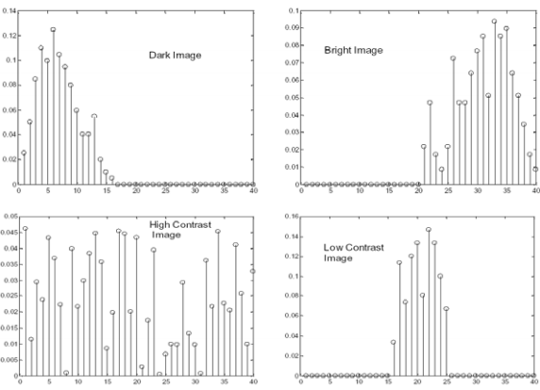

Hình 2.4 Các hình dạng thường gặp của histogram [5]

Độ tương phản là một khái niệm liên quan đến nhận thức thị giác của con người. Độ tương phản là sự khác biệt về độ sáng hoặc màu sắc của một vật thể trong hình ảnh mà mắt người nhìn thấy được, sao cho vật thể đó có thể phân biệt được so với môi trường xung quanh. Hình ảnh được cho là thiếu độ tương phản khi các vật thể trong ảnh trở nên khó phân biệt được với không gian xung quanh. Hình 2.5 thể hiện hình ảnh có độ tương phản cao và thấp cùng với histogram tương ứng của chúng.

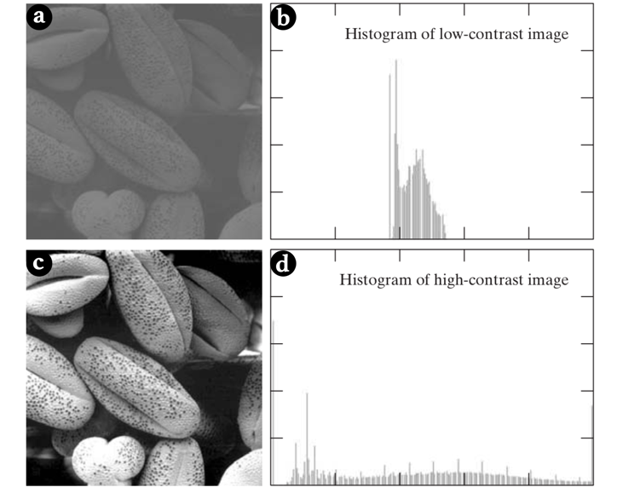

Hình 2.5 Ảnh có độ tương phản cao và thấp [6]

#### e) Các bộ lọc ảnh

* HE (Histogram Equalization) filter

Bộ lọc ảnh HE là một ánh xạ đơn điệu, phi quán tính, trong đó bộ lọc này gán lại dữ liệu mức xám của các pixel sao cho hình ảnh xuất ra có sự phân bố đồng đều của mức cường độ xám [7]. Bộ lọc HE được dùng để điều chỉnh độ tương phản của hình ảnh, khi hình ảnh có độ tương phản thấp. Hình 2.6 thể hiện hình ảnh trước và sau khi áp dụng bộ lọc HE.

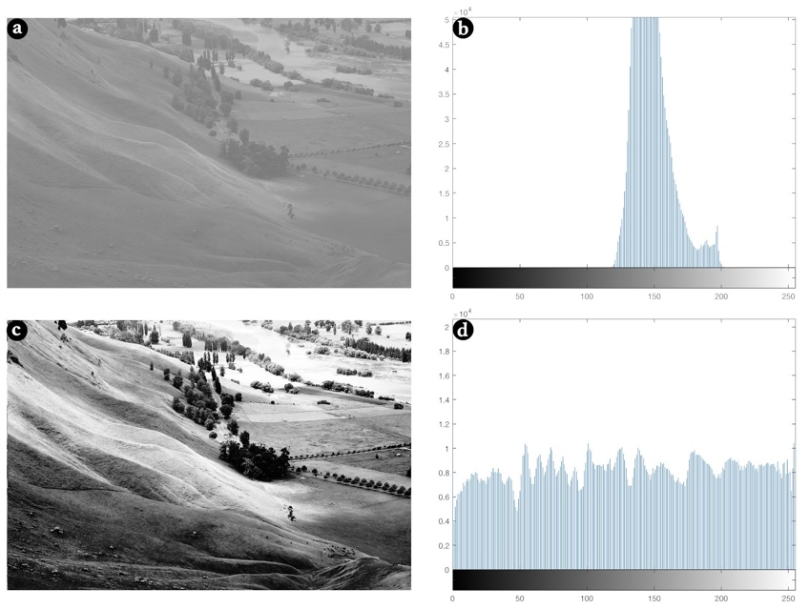

Hình 2.6 Hình ảnh trước và sau khi áp dụng bộ lọc HE [8]

* AHE (Adaptive Histogram Equalization) filter

Bộ lọc ảnh HE hoạt động tốt nhất trong trường hợp cường độ xám trên toàn ảnh đồng đều như nhau. Trong trường hợp ảnh tồn tại những vùng sáng hơn hoặc tối hơn so với đa số vùng còn lại của ảnh thì những vùng đó sẽ không được cải thiện rõ nét. Để giải quyết vấn đề trên, bộ lọc ảnh AHE được đưa vào áp dụng xử lý ảnh. Thay vì dựa vào thông tin toàn ảnh như HE, bộ lọc AHE ánh xạ từng pixel tới giá trị cường độ mới dựa vào vùng lân cận nội bộ của pixel đó. Ngoài khác biệt trên, cơ chế hoạt động của chúng là như nhau. Hình 2.7 thể hiện hình ảnh trước và sau khi áp dụng bộ lọc ảnh AHE.

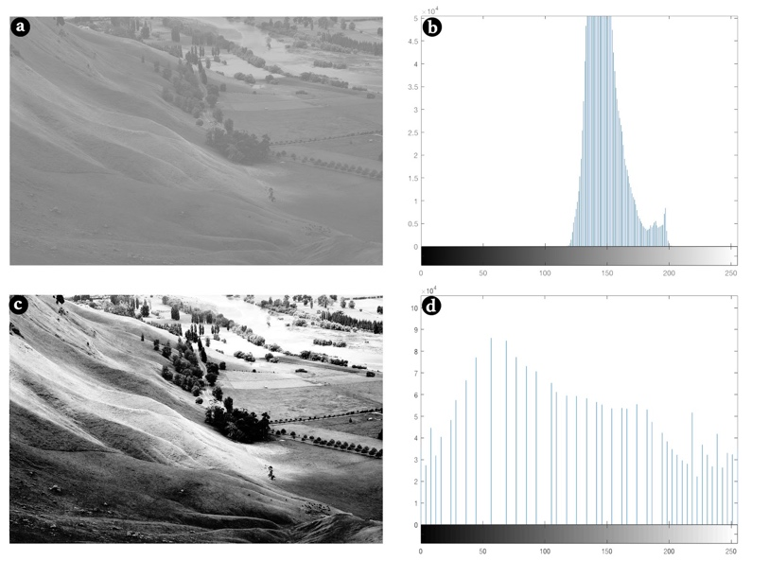

Hình 2.7 Hình ảnh trước và sau khi áp dụng bộ lọc AHE [8]

* CLAHE (Contrast-Limited Adaptive Histogram Equalization) filter

Bộ lọc ảnh AHE có xu hướng khuếch đại nhiễu ở những vùng ảnh có độ sáng đồng đều vì ở những vùng đó, histogram ảnh có độ tập trung rất mạnh. Để giải quyết vấn đề này một bộ lọc cải tiến từ AHE được áp dụng: Contrast-Limited Adaptive Histogram Equalization (CLAHE). CLAHE giới hạn sự khuếch đại của độ tương phản trong biến đổi cải thiện tương phản, từ đó giảm sự khuếch đại nhiễu đi kèm. Hình 2.8 thể hiện hình ảnh trước và sau khi áp dụng bộ lọc ảnh CLAHE.

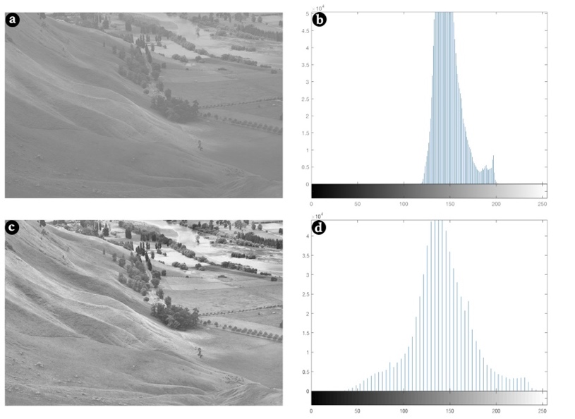

Hình 2.8 Hình ảnh trước và sau khi áp dụng bộ lọc CLAHE [8]

* Median filter

Nhiễu là hiện tượng ngẫu nhiên không dự đoán trước được, xuất hiện trong ảnh và gây phá hư ảnh. Nhiễu thường xảy ra trong quá trình: thu nhận ảnh, xử lý ảnh, truyền ảnh, lưu trữ ảnh, …

Bộ lọc median là bộ lọc giảm nhiễu phi tuyến tính, hoạt động bằng cách thay thế điểm ảnh đích bằng giá trị trung vị của các điểm ảnh lân cận và chính điểm ảnh đó. Bộ lọc Median sẽ tìm giá trị trung vị trong tất cả các điểm ảnh và thay vào điểm ảnh trung tâm. Hình 2.9 thể hiện ví dụ với bộ lọc trung vị với ma trận 3x3 cùng với hình 2.10 thể hiện hình ảnh trước (hình 2.10 a) và sau (hình 2.10 b) khi áp dụng bộ lọc Median:

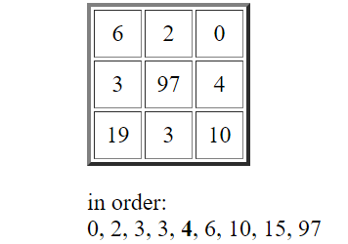

Hình 2.9 Ví dụ Median filter [9]

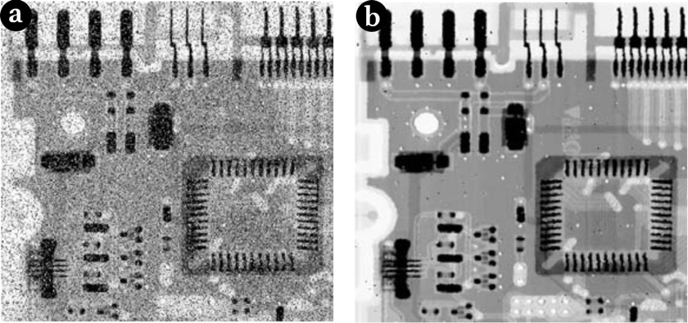

Hình 2.10 Hình ảnh trước và sau khi áp dụng bộ lọc Median filter [6]

* Biến đổi Kirsch - Kirsch operator, Kirsch compass kernel

Biến đổi Kirsch là một biến đổi phát hiện cạnh phi tuyến tính, phát hiện cường độ cạnh mạnh nhất trong số các hướng phát hiện cạnh đã được đặt sẵn, thường là 8 hướng ứng với 8 kernel Kirsch (Hình 2.11) [10]. Hình 2.12 thể hiện hình ảnh trước và sau khi áp dụng bộ lọc phát hiện cạnh Kirsch.

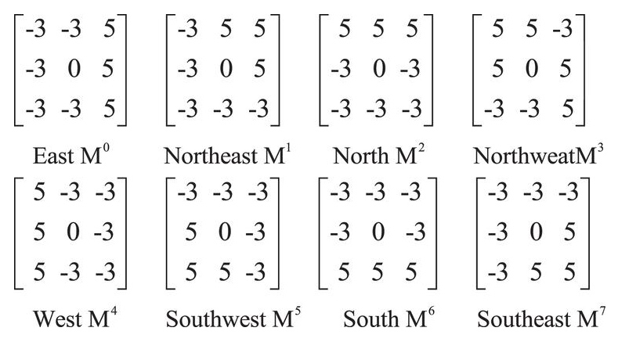

Hình 2.11 8 kernel của bộ lọc phát hiện cạnh Kirsch

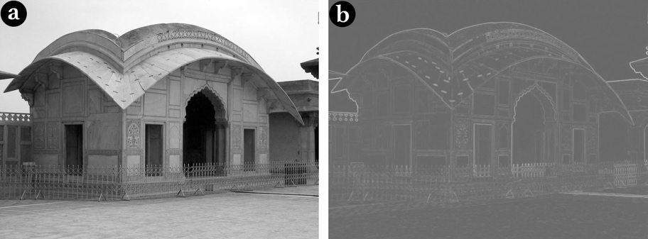

Hình 2.12 Hình ảnh trước và sau khi áp dụng bộ lọc Kirsch [11]

#### f) Xử lý hình thái ảnh - Morphological Image Processing

* Làm phồng – Dilate

Phép phồng ảnh là một trong hai phép biến đổi hình thái ảnh cơ bản và quan trọng. Phép biến đổi này chủ yếu được áp dụng cho ảnh luận lý, nhưng cũng có thể áp dụng cho ảnh đơn màu. Tác dụng cơ bản của phép biến đổi phồng ảnh là làm giãn nở đường viền của vật thể, dẫn đến vật thể gia tăng về kích thước đồng thời những lỗ hổng bên trong vật thể trở nên nhỏ đi [12].

Phép phồng ảnh yêu cầu 2 dữ liệu đầu vào: hình ảnh cần làm phồng và yếu tố cấu trúc (structuring element - hay còn gọi là kernel). Cách hoạt động của phép phồng ảnh được miêu tả tại [12]. Hình 2.13 thể hiện yếu tố cấu trúc cùng với hình ảnh trước và sau khi thực hiện phép làm phồng ảnh.

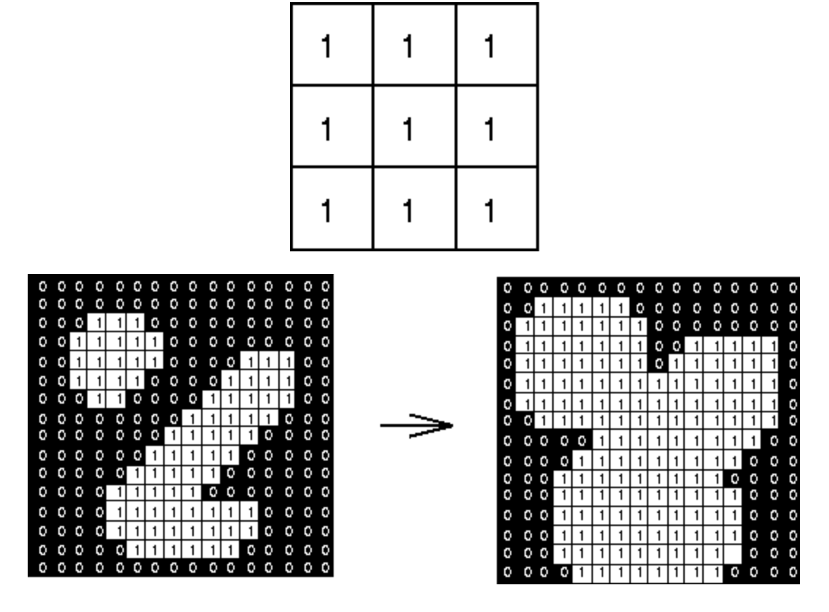

Hình 2.13 Yếu tố cấu trúc, hình ảnh trước và sau khi áp dụng phép làm phồng ảnh [12]

* Tái khởi tạo – Reconstruct

Tái khởi tạo là một biến đổi hình thái ảnh, sử dụng 2 ảnh luận lý và một yếu tố cấu trúc (structuring element) đầu vào. Ảnh đầu vào thứ nhất, ảnh đánh dấu (marker) (Hình 2.14 a) thể hiện vùng khởi đầu của phép tái khởi tạo. Ảnh đầu vào thứ hai, ảnh mặt nạ (mask) (Hình 2.14 b) dùng để giới hạn phép tái khởi tạo. Yếu tố cấu trúc dùng để thể hiện tính *kết nối* (connectivity) của phép tái khởi tạo. Về cơ bản, phép tái khởi tạo lọc ra những vật thể bên trong ảnh mặt nạ với điều kiện là các vật thể này phải giao (intersect) với những vật thể có trong ảnh đánh dấu. Cách hoạt động của phép tái khởi tạo ảnh được miêu tả cụ thể tại [6]. Hình 2.14 c, d, e thể hiện quá trình trong khi phép tái khởi tạo đang được thực hiện. Hình 2.14 f thể hiện kết quả quá trình trên.

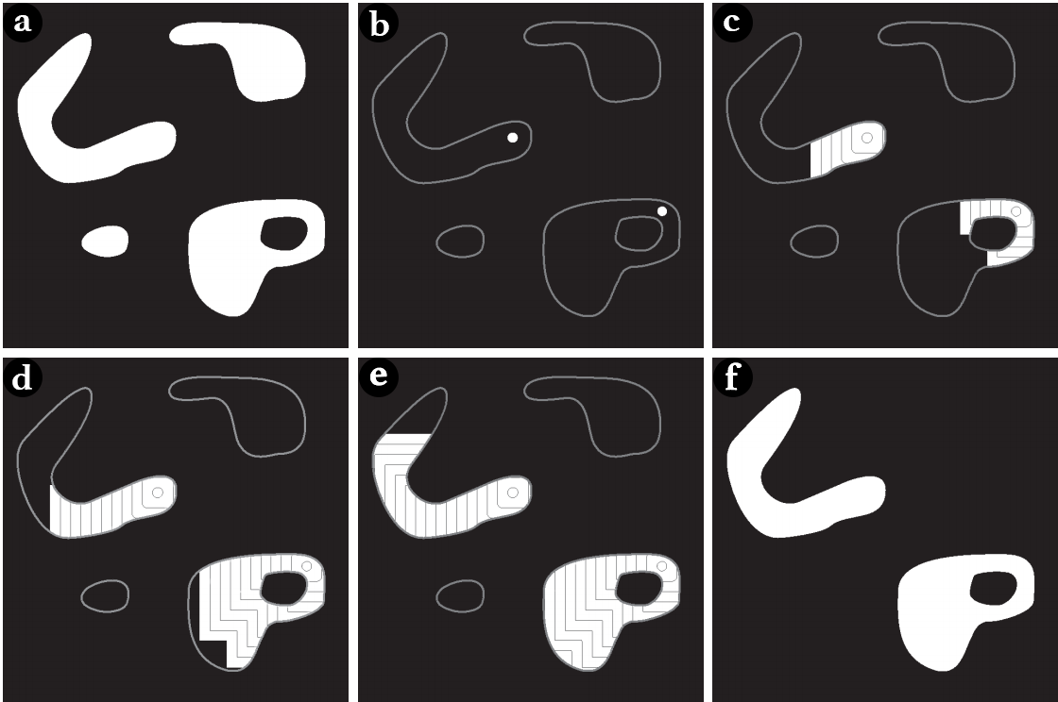

Hình 2.14 Phép tái khởi tạo ảnh [13]

Phép tái khởi tạo còn có thể được áp dụng cho ảnh đơn màu [14].

#### g) Phép gieo mầm (Region Growing)

Phép gieo mầm là một phương pháp dùng để cắt ngưỡng dựa vào vị trí của các pixel, lợi dụng đặc điểm là các điểm ảnh gần nhau sẽ có mức cường độ tương đồng nhau. Về cơ bản, phép gieo mầm bắt đầu bằng việc chọn ra một tập hợp các điểm xuất phát, hay còn gọi là điểm gieo mầm (seed point). Sau đó từ các điểm gieo giống, tiến hành mở rộng vùng theo tiêu chí sau: xét các điểm lân cận của vùng đang xét tại thời điểm hiện tại, nếu các điểm lân cận đó thoả mãn một tiêu chí nào đó về mức cường độ điểm ảnh của điểm đang xét thì thêm điểm đang xét vào trong vùng. Tiêu chí này có thể là độ khác biệt mức cường độ ảnh, màu sắc, hình dáng … [6]

### 2.1.2 Cấu tạo võng mạc

Võng mạc là một lớp tế bào nhạy sáng, là thành phần nằm bên trong cùng của lớp vỏ của con mắt con người. Cấu tạo quang học của con mắt cho phép hình ảnh của thế giới bên ngoài được phản chiếu thành một thể hiện hai chiều lên bề mặt của võng mạc. Các tế bào cảm thụ quang học nằm trên võng mạc như tế bào que (Rod cell) và tế bào nón (Cone cell) tiếp nhận ánh sáng và truyền tín hiệu ánh sáng về cho não bộ xử lý. Hình 2.15 cho ta thấy được cấu tạo của võng mạc.

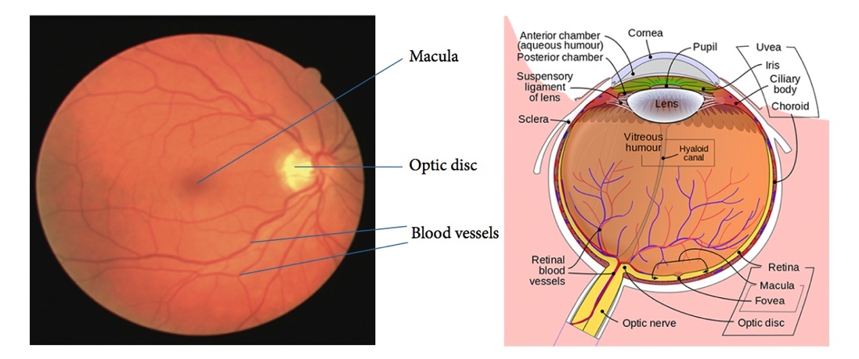

Hình 2.15 Cấu tạo võng mạc [15] [16]

Ngoài ra còn có một số thành phần nổi bật khác nằm trên bề mặt võng mạc được thể hiện ở hình 2.15 là:

* **Hệ thống mạch máu**: Lớp tế bào cảm thụ quang học yêu cầu rất nhiều năng lượng để hoạt động. Để duy trì hoạt động của các tế bào cảm thụ quang học, trên bề mặt võng mạc còn tồn tại hệ thống mạch máu dày đặc để vận chuyển glucose, axit béo, retinaldehyde, ...
* **Macula**: Macula là một vùng có hình oval màu tối nằm trên võng mạc, rộng khoảng 1.5mm, là nơi tập trung đông nhất của các tế bào hình nón, đồng thời không có mạch máu đi ngang. Vì là điểm có mật độ tế bào nhiều nhất và không có mạch máu gây cản trở tầm nhìn, đây là nơi cảm thụ hình ảnh rõ nhất và chính xác nhất và cũng là vùng trung tâm của tầm nhìn
* **Điểm mù (Optic disc – OD)**: Điểm mù là nơi mà tất cả các dây thần kinh thị giác từ các tế bào cảm thụ quang học nằm trên võng mạc đi ra khỏi con mắt và được dẫn tới não bộ. Điểm mù cũng là nơi đi vào của mạch máu chính nuôi võng mạc. Vị trí của điểm mù nằm cách Fovea khoảng từ 3-4mm về phía mũi, thường có màu từ cam tới hồng.

### 2.1.3 Xuất tiết võng mạc

Xuất tiết võng mạc (exudate) là một triệu chứng bệnh lý võng mạc, thường xuất hiện khi tình trạng bệnh võng mạc có liên quan đến tình trạng rò rỉ mạch máu mãn tính, như các bệnh [17]:

* Đái tháo đường võng mạc (Diabetic Retinopathy)
* Tăng áp mạch máu võng mạc (Hypertensive retinopathy)
* Giãn mạch võng mạc (Bệnh Coat)
* Gia tăng mạch máu võng mạc (Choroidal neovascularization)
* Vi phình động mạch võng mạc (Retinal arterial macroaneurysm)
* …

Cơ chế hình thành xuất tiết võng mạc xuất phát từ sự tăng cường tính thẩm thấu của thành mạch máu, dẫn đến sự rò rỉ dịch và lipoprotein lên bề mặt võng mạc, khiến thành hoàng điểm (macula) trở nên dày hơn và do sự tái hấp thu của các khối phù nề dẫn đến sự kết tủa của hợp chất béo (lipit) bị rò rỉ. Sự kết tủa lipit dẫn tới sự hình thành của xuất tiết võng mạc [17].

Đặc điểm nhận biết của xuất tiết võng mạc đó là những đốm vàng-trắng nhỏ rời rạc và rõ rệt trên bề mặt hình ảnh võng mạc, có thể xuất hiện theo mô hình tuần hoàn lân cận vùng tổn thương (Hình 2.16 a, b, c). Đôi khi xuất tiết võng mạc cũng có thể xuất hiện dưới dạng một vùng vàng trắng lớn và liên tục (Hình 2.16 d) [17].

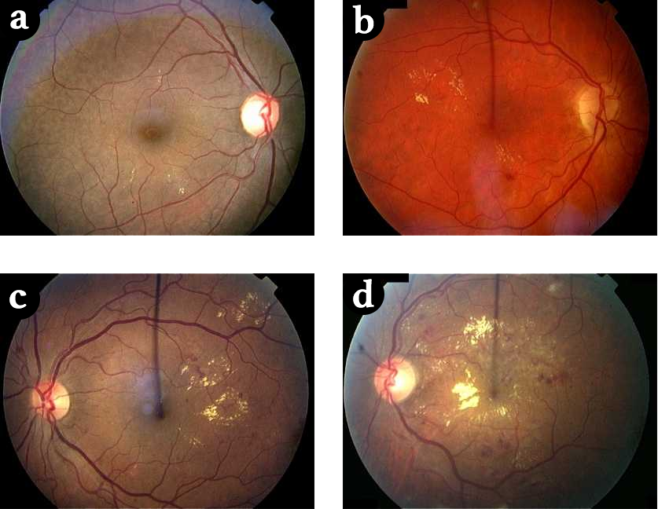

Hình 2.16 Xuất tiết võng mạc [18]

### 2.1.4 Điểm tổn thương hình bông gòn - Cotton-wool spot

Tổn thương bông gòn là một loại tổn thương trên một khu vực tập trung màu trắng trên bề mặt võng mạc có hình dáng như một khối hình bông gòn (Hình 2.17). Nguyên nhân tạo ra tổn thương bông gòn là do thương tổn đối với sợi thần kinh võng mạc. Sự xuất hiện tổn thương bông gòn là một trong những dấu hiệu sớm nhất cho một số bệnh võng mạc như đái tháo đường hoặc tăng áp võng mạc [19], [20].

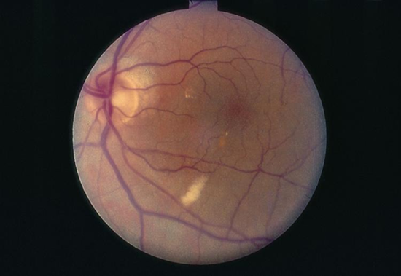

Hình 2.17 Tổn thương hình bông gòn [19]

### 2.1.5 Tích tụ mỡ - Drusen

Drusen là các khối màu vàng nằm bên dưới võng mạc (Hình 2.18). Drusen được tạo thành bởi lipid, protein béo bị rò rỉ ra và kẹt phía dưới võng mạc. Drusen có hai loại thể hiện trên võng mạc. Drusen cứng (hard drusen) nhỏ và nằm cách xa nhau. Loại tích tụ mỡ này thường không gây ra nguy cơ nguy hiểm. Drusen mềm (soft drusen) thường lớn và tích tụ chùm lại với nhau. Cạnh của drusen mềm không được rõ rệt như của drusen cứng. Loại drusen này thường gây ra nguy cơ Thoái hoá điểm vàng do lão hoá [21].

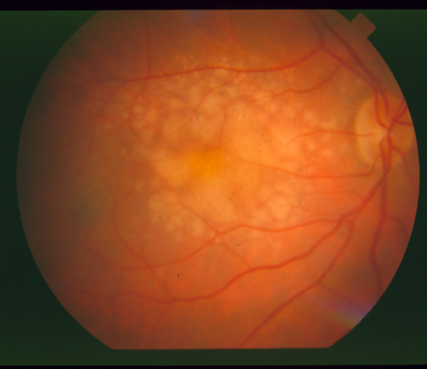

Hình 2.18 Drusen [1]

### 2.1.6 Xơ hoá dưới nền võng mạc - Subretinal Fibrosis

Xơ hoá võng mạc là phản ứng của mô khi xảy ra tổn thương. Trên võng mạc, xơ hoá có thể thể hiện ra dưới hình dạng một vùng lớn màu sáng (Hình 2.19). Vùng xơ hoá gây suy giảm thị lực và dẫn đến mù loà [22].

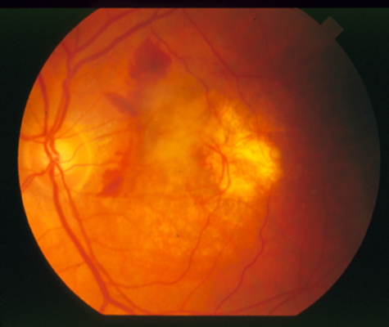

Hình 2.19 Xơ hoá dưới nền võng mạc [1]

## 2.2 CÁC NGHIÊN CỨU LIÊN QUAN

* Công trình nghiên cứu: **A thresholding-based technique to extract retinal blood vessels from fundus images** [23]

Ở bài báo này, tác giả Dash đã sử dụng kỹ thuật Mean-C Adaptive Thresholding để phân đoạn mạch máu võng mạc. Việc phân tách mạch máu võng mạc là một bước cần thiết trong luận văn này. Ưu điểm của phương pháp này là việc hiện thực khá đơn giản, thời gian xử lý rất nhanh và độ chính xác tốt. Nhược điểm của phương pháp này là độ chính xác vẫn còn thấp hơn so với một số phương pháp phức tạp mới hơn sử dụng Convolunted Neural Network.

* Công trình nghiên cứu: **Computer determination of the constituent structure of biological images** [10]

Trong bài báo này, tác giả Kirsch đã áp dụng một bộ 8 kernel ảnh dùng để phát hiện cạnh. Cách phát hiện cạnh này sau này được biết đến với tên là Kirsch compass kernel và được áp dụng rộng rãi trong các kĩ thuật xử lý ảnh. Bộ lọc phát hiện cạnh Kirsch có ưu điểm là có khả năng phát hiện cạnh tốt trong trường hợp cạnh của vật thể có sự thay đổi đột ngột về mức xám, ví dụ như các tổn thương sáng trong ảnh võng mạc mắt. Trong luận văn này có áp dụng bộ lọc Kirsch để phát hiện cạnh các tổn thương sáng.

* Công trình nghiên cứu: **Morphological grayscale recontruction in image analysis: applications and efficient algorithms** [14]

Trong công trình này tác giả Vincent đã đưa ra định nghĩa chuẩn hoá về phép tái khởi tạo cho ảnh đơn màu (grayscale reconstruction) bằng hai hướng định nghĩa khác nhau. Định nghĩa này trở thành định nghĩa chính thức cho phép tái khởi tạo ảnh đơn màu sau này. Phép tái khởi tạo ảnh là một bước cần thiết trong phương pháp phát hiện bất thường đề xuất trong luận văn này để phát hiện được cạnh tổn thương .

* Công trình nghiên cứu: **Automatic detection of red lesions in digital color fundus photographs** [24]

Trong công trình này tác giả đã Niemeijer và đồng nghiệp cùng nghiên cứu đã áp dụng phương pháp loại bỏ phần nền của ảnh võng mạc để có được hình ảnh các chi tiết trên ảnh võng mạc rõ ràng hơn, loại bỏ được các chi tiết thừa nằm ở nền ảnh. Sau khi loại bỏ phần nền của ảnh, các chi tiết bất thường màu sáng sẽ hiện rõ trên ảnh, giúp dễ dàng áp dụng các phương pháp xử lý ảnh kế tiếp để bóc tách các bất thường màu sáng ra khỏi ảnh.

# PHƯƠNG PHÁP PHÁT HIỆN TỔN THƯƠNG SÁNG TRONG ẢNH VÕNG MẠC

## 3.1 YÊU CẦU BÀI TOÁN

Dò tìm các bất thường có màu sáng (bright lesions) trong ảnh đáy võng mạc mắt. Sau đó, từ kết quả thu được, kết luận về sự tồn tại của bất thường tổn thương màu sáng trong ảnh đáy võng mạc mắt.

* Đầu vào: Ảnh võng mạc mắt thu được từ máy ảnh chụp võng mạc mắt chuyên dụng.
* Đầu ra: Kết luận ảnh võng mạc mắt có tồn tại bất thường tổn thương sáng hay không.

Trong đề tài này, nhóm thực hiện phát hiện các bất thường tổn thương sáng bao gồm xuất tiết võng mạc, tổn thương hình bông gòn, drusen (tích tụ mỡ) và xơ hoá dưới nền võng mạc (subretinal fibrosis). Định nghĩa các bất thường trên đã được nêu ở chương 2.

## 3.2 PHƯƠNG PHÁP PHÁT HIỆN TỔN THƯƠNG SÁNG

Nhóm đề xuất phương pháp phát hiện tổn thương sáng và từ đó cho biết ảnh võng mạc có chứa tổn thương sáng hay không được thể hiện trong hình 3.1 bao gồm các bước sau:

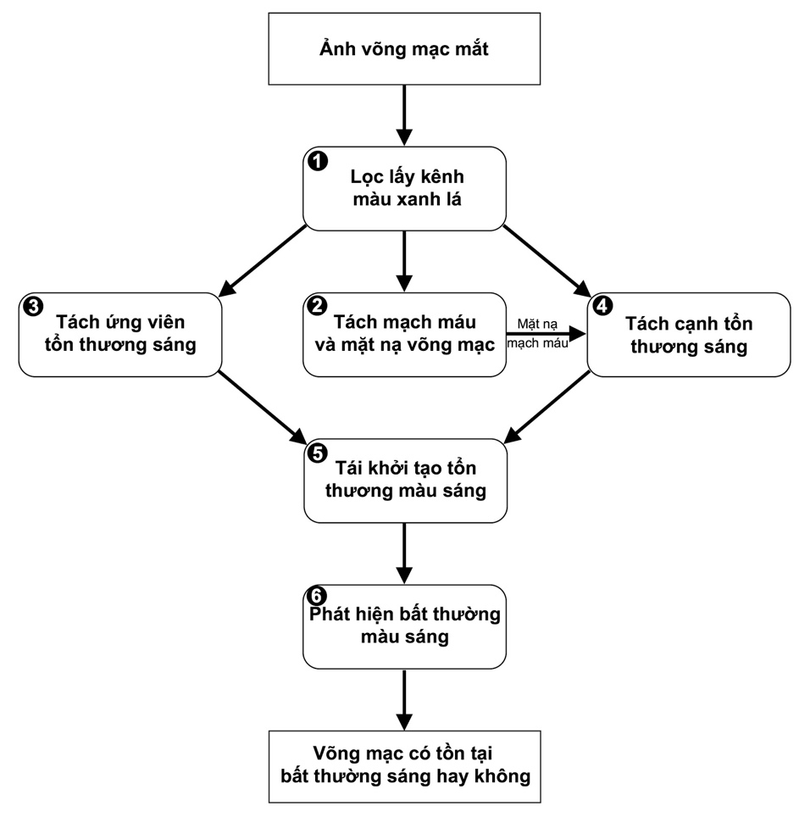

Hình 3.1 Phương pháp đề xuất phát hiện bất thường tổn thương sáng

Cụ thể, các bước trong hình 3.1 được thực hiện như sau:

### *Bước 1: Lọc lấy kênh màu xanh lá cây (green channel)*

Hình ảnh võng mạc bao gồm ba kênh như xanh lá cây, đỏ và xanh dương. Trong số ba kênh này, kênh màu đỏ bị bão hòa (Hình 3.2 b) và kênh màu xanh dương bị thiếu sáng để phát hiện mạch máu (Hình 3.2 d). Kênh màu xanh lá cây (Hình 3.2 c) được lựa chọn để phát hiện mạch máu và phát hiện bất thường tổn thương sáng do độ tương phản cao giữa các mạch máu và nền, cũng như thể hiện rõ ràng của các tổn thương màu sáng.   
 Trên hình 3.2 là hình ảnh của ảnh màu võng mạc và các kênh màu của nó. Hình 3.2 a là hình ảnh võng mạc thu được từ camera. Hình 3.2 b là hình ảnh kênh màu đỏ. Hình 3.2 c là hình ảnh kênh màu xanh lá. Hình 3.2 d là hình ảnh kênh màu xanh lam.

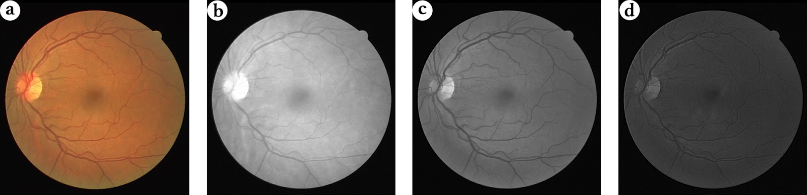

Hình 3.2 Hình ảnh võng mạc và 3 kênh màu RGB tương ứng [16]

### *Bước 2: Tách mạch máu và mặt nạ võng mạc*

Cụ thể các bước để tách mạch máu và mặt nạ võng mạc được thực hiện như hình 3.3:

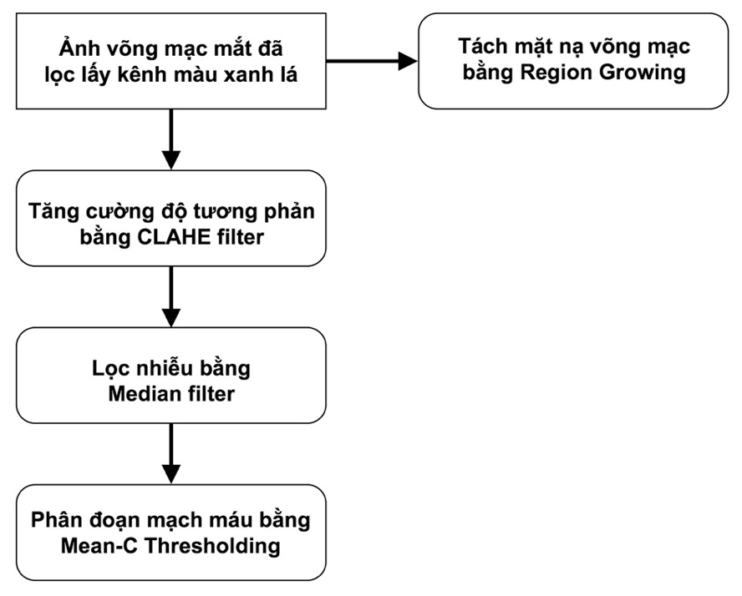

Hình 3.3 Phương pháp tách mạch máu và mặt nạ võng mạc

Từ hình 3.3 ta thấy giai đoạn tách mạch máu và mặt nạ võng mạc sẽ có các bước sau đây:

1. Tách mặt nạ võng mạc từ ảnh kênh màu xanh lá bằng phương pháp Region growing (gieo mầm)
2. Tăng cường độ tương phản bằng Contrast-Limited Adaptive Histogram Equalization (CLAHE filter)
3. Lọc nhiễu bằng Median Filter
4. Tách mạch máu bằng phương pháp Mean-C Thresholding

#### a) Tách mặt nạ võng mạc bằng phương pháp Region Growing

Mặt nạ võng mạc là một ảnh luận lý dùng để phân biệt khu vực hình ảnh võng mạc so với phần viền đen bên ngoài. Bước tách mặt nạ võng mạc có vai trò quan trọng trong việc loại bỏ những chi tiết nhiễu không thuộc về võng mạc trong các bước xử lý ảnh võng mạc.

Cách hiện thực cụ thể của phương pháp Region Growing mà nhóm thực hiện như sau:

1. Khởi tạo hình ảnh luận lý mặt nạ võng mạc với tất cả các pixel bằng 1.
2. Chọn một điểm làm hạt giống (seed) tại vị trí góc trên bên trái của ảnh kênh màu xanh của võng mạc kênh với giá trị 0. Vị trí này sẽ nằm trên vùng màu đen thuộc vùng ngoài góc nhìn máy ảnh võng mạc.
3. Mở rộng khu vực màu đen không thuộc võng mạc bằng phương pháp Region Growing sao cho các pixel mới được thêm vào có khoảng cách tới trung bình (mean) của khu vực đã mở rộng <= 16. Lặp lại cho tới khi khu vực màu đen đã ổn định (không mở rộng thêm).

Sau khi thực hiện các bước trên ta thu được một ảnh luận lý, trong đó các pixel 1 thể hiện cho vùng võng mạc và các pixel 0 thể hiện vùng không phải là võng mạc như hình 3.4 b.

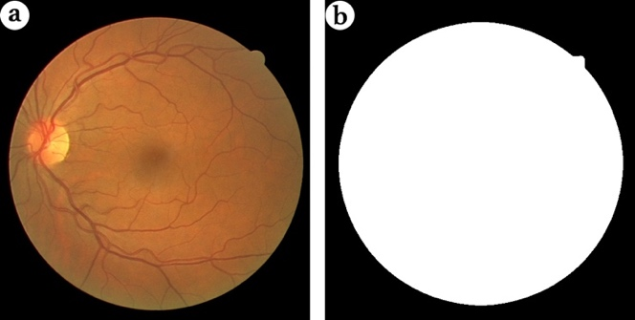

Hình 3.4 Tách mặt nạ võng mạc [16]

#### b) Tăng cường độ tương phản bằng Contrast-Limited Adaptive Histogram Equalization (CLAHE filter)

Bộ lọc tăng cường độ tương phản Contrast-Limited Adaptive Histogram Equalization (CLAHE filter) là một biến thể của bộ lọc Adaptive Histogram Equalization (AHE filter). Bộ lọc AHE thường có xu hướng khuếch đại nhiễu của những vùng có màu sắc đồng nhất của hình ảnh. Do vậy, CLAHE được chọn để cải thiện độ tương phản của ảnh võng mạc mà mức độ được chiếu sáng không đồng đều (Hình 3.5 a). Việc áp dụng bộ lọc CLAHE làm ảnh võng mạc trở nên chi tiết hơn rõ rệt (Hình 3.5 b). Trong đề tài này nhóm chọn sử dụng hàm có sẵn của bộ lọc CLAHE filter có trong MATLAB là hàm adapthisteq [25] để áp dụng.

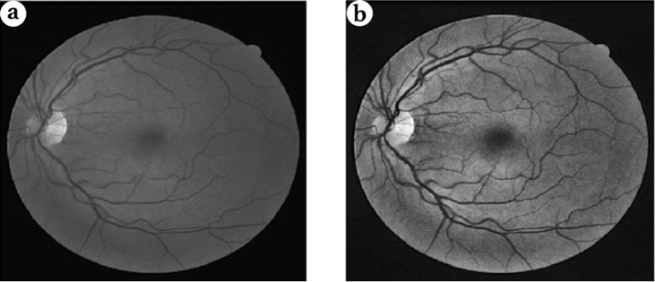

Hình 3.5 Ảnh võng mạc (kênh màu xanh) trước và sau khi áp dụng CLAHE filter [16]

#### c) Lọc nhiễu bằng Median Filter

Trong quá trình xử lý ảnh, để đảm bảo ảnh không bị giảm độ chính xác do ảnh bị nhiễu như nhiễu đốm (speckle noise) hoặc nhiễu muối tiêu (salt-pepper noise) ta cần sử dụng bộ lọc trung vị (Median Filter) để khử nhiễu. Hình 3.6 b cho ta thấy kết quả của việc lọc nhiễu bằng Median filter so với ảnh ban đầu (hình 3.6 a).

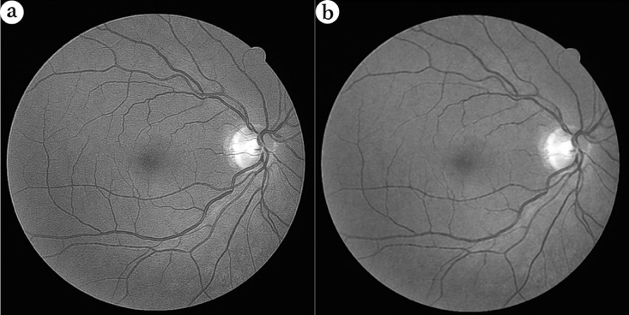

Hình 3.6 Hình ảnh trước và sau khi lọc nhiễu bằng Median filter [16]

Việc thực hiện bộ lọc Median Filter diễn ra như sau. Đối với mỗi pixel trên hình ảnh cần xử lý, ta đọc giá trị của điểm ảnh đó cùng với 8 điểm ảnh lân cận của pixel đang xét. Sau đó ta chọn lấy giá trị *trung vị (median)* của 9 giá trị vừa có được để chọn làm giá trị mới của pixel đang xét. Đối với những pixel nằm ở viền hình ảnh, những vị trí đáng lẽ thuộc về điểm ảnh lân cận nhưng không tồn tại được cho là có giá trị 0.

Ưu điểm của việc áp dụng bộ lọc Median Filter đó là thuật toán này bảo toàn các cạnh mà việc bảo toàn cạnh rất quan trọng đối với việc giữ cho vùng mạch máu trên ảnh nổi bật hơn so với vùng nền xung quanh. Ngoài ra giải thuật Median Filter có hiệu suất cao hơn cả giải thuật khác. Bởi vậy, Median Filter được sử dụng rất rộng rãi trong xử lý hình ảnh.

#### d) Phân đoạn mạch máu với Mean-C Thresholding

Ở bước phân đoạn mạch máu, phương pháp được lựa chọn sử dụng là Mean-C Thresholding. Ý tưởng chính của thuật toán này là tạo ra ảnh nhị phân (binary) từ ảnh trắng đen (grayscale), điểm ảnh được gán màu trắng nếu giá trị mức xám vượt qua một giới hạn nào đó (threshold), và tất cả những điểm ảnh còn lại được gán màu đen. Đối với thuật toán mean-C thresholding, giới hạn threshold sẽ được tính riêng biệt cho từng điểm ảnh dựa vào thông số thống kê nội bộ mean của những điểm ảnh lân cận, dẫn đến threshold khác nhau với từng điểm ảnh. Ưu điểm của phương pháp này đó là ta có thể áp dụng trong cả trường hợp mà ảnh võng mạc không được chiếu sáng tốt. Đặc điểm của phương pháp mean-C thresholding là, với C là hằng số cắt ngưỡng đã được lựa chọn hợp lý, những pixel nằm trong vùng lân cận đồng đều như nhau thì sẽ được gán cho giá trị nền. Phương pháp mean-C thresholding được thực hiện theo những bước sau như trên hình 3.7:

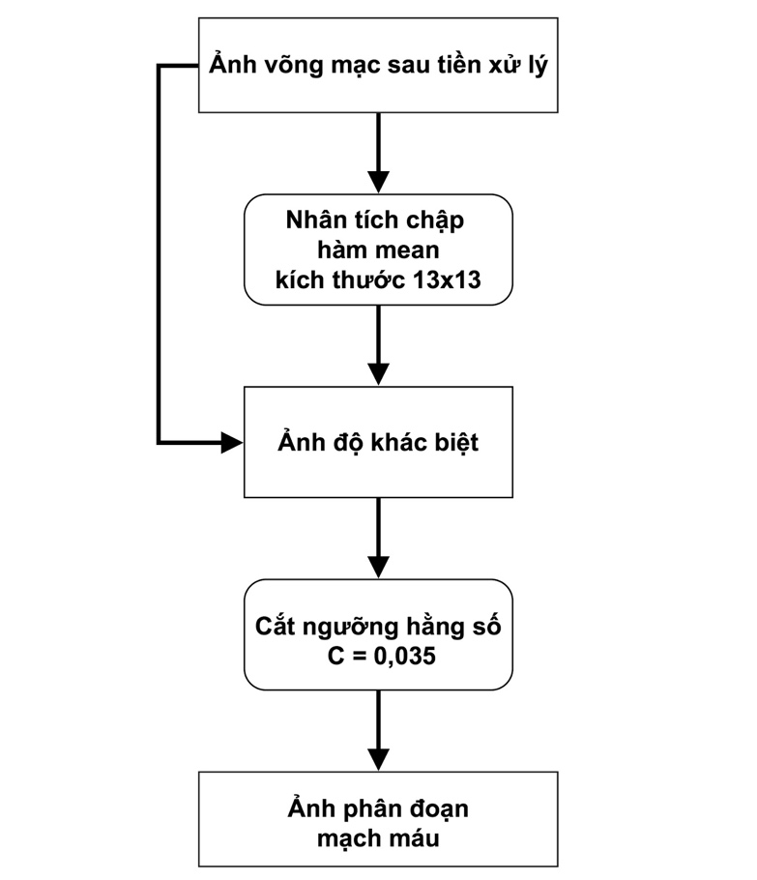

Hình 3.7 Phương pháp tách mạch máu Mean-C

Như hình 3.7, các bước để tách mạch máu ra khỏi võng mạc được thực hiện như sau:

1. Xác định vùng lân cận (window) cho hàm mean của thuật toán kích thước NxN.
2. Thực hiện phép tích chập (convolve) cho ảnh đầu vào với hàm mean.
3. Tính toán hình ảnh độ khác biệt (difference image) giữa ảnh đầu vào và ảnh đã thực nhân tích chập.
4. Ảnh độ khác biệt được cắt ngưỡng (thresholded) với hằng số C.
5. Xuất ra hình ảnh đã cắt ngưỡng.

Để thuật toán đạt được kết quả tốt nhất đối với việc tách mạch máu ảnh võng mạc, ta cần tìm ra tham số N và C sao cho phù hợp. Trong đề tài nghiên cứu này nhóm chọn N = 13 như công trình [23] và C = 0.035. Sau khi tách mạch máu, ảnh kết quả được áp dụng hàm bwareafilt của MATLAB để loại bỏ những vật thể nhiễu có kích thước nhỏ, đồng thời áp dụng mặt nạ võng mạc để loại bỏ đường viền tròn xung quanh vốn không phải là mạch máu. Hình 3.8 a thể hiện ảnh đầu vào cùng với kết quả tách mạch máu ở hình 3.8 b.

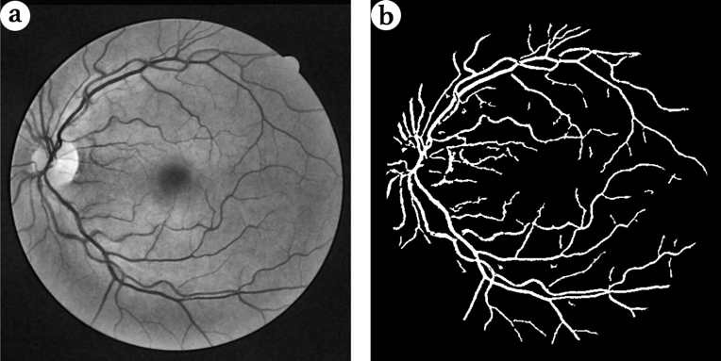

Hình 3.8 Phân đoạn mạch máu bằng Mean-C Thresholding

### *Bước 3: Tách ứng viên tổn thương sáng (Bright lesions candidates)*

Các bước tách ứng viên tổn thương sáng được thể hiện trong hình 3.9 như sau:

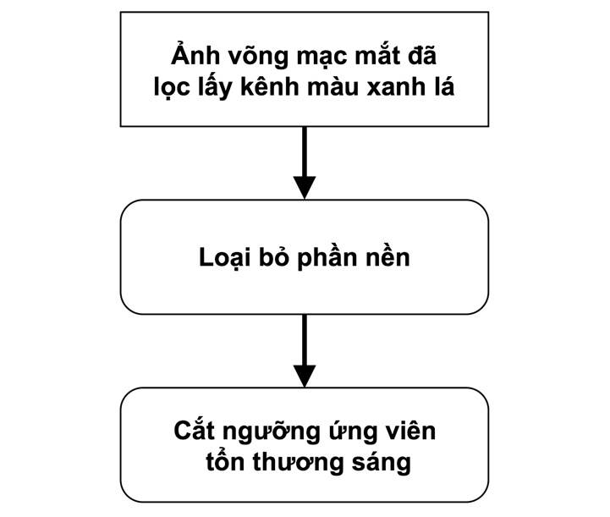

Hình 3.9 Phương pháp tách ứng viên tổn thương sáng

Như hình 3.9 ta thấy giai đoạn tách mạch máu và mặt nạ võng mạc sẽ có các bước sau đây

* Loại bỏ phần nền (remove background)
* Cắt ngưỡng ứng viên tổn thương sáng
* Áp dụng mặt nạ võng mạc

#### a) Loại bỏ phần nền

Trên hình ảnh võng mạc, tồn tại những chi tiết không mong muốn thuộc về phần “nền” của ảnh, ví dụ như những thay đổi về độ sáng của nền võng mạc, hoàng điểm, đĩa quang võng mạc, những đường mạch máu mờ nằm bên dưới ảnh võng mạc… Loại bỏ những chi tiết này sẽ giúp việc xử lý ảnh võng mạc trở nên dễ dàng hơn. Ta xem mạch máu và các tổn thương sáng là nền trước (foreground), những vật thể còn lại trên võng mạc là phần nền sau (background). Việc loại bỏ phần nền bao gồm 2 bước:

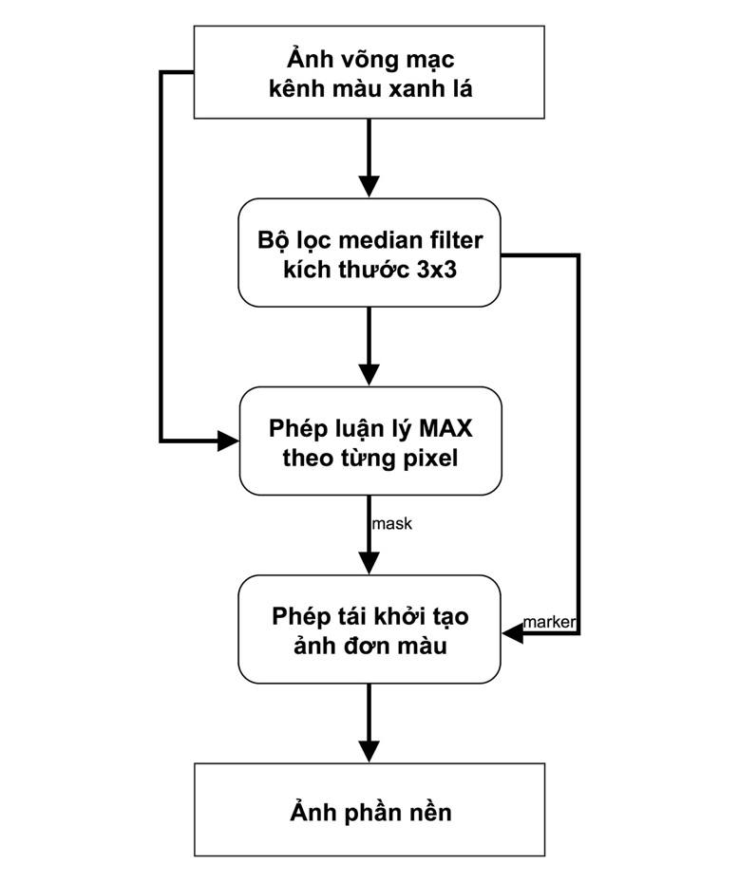

Hình 3.10 Phương pháp ước tính phần nền

**Bước ước tính phần nền (hình 3.10):** Phần nền ảnh được ước tính bằng cách tính kết quả áp dụng bộ lọc Median Filter với hình ảnh võng mạc. Sau đó ảnh nền được cải thiện bằng phép tái khởi tạo đơn màu. Kết quả của phép khởi tạo đơn màu sẽ là một hình ảnh ước tính phần nền có độ chi tiết tốt, lấy lại được nhiều chi tiết nền hơn so với chỉ ước tính nền bằng bộ lọc Median Filter. Phương pháp ước tính nền nêu trên được hiện thực với mã giả sau đây [26]:

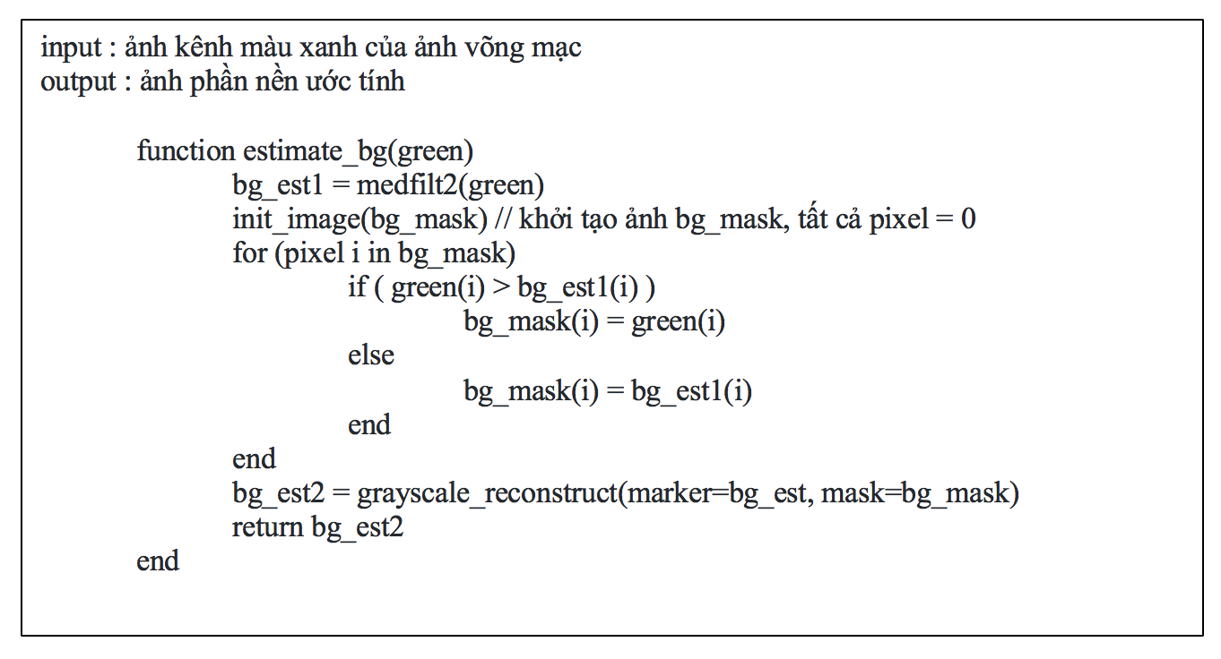

Bảng 3.1 Mã giả ước tính phần nền [26]

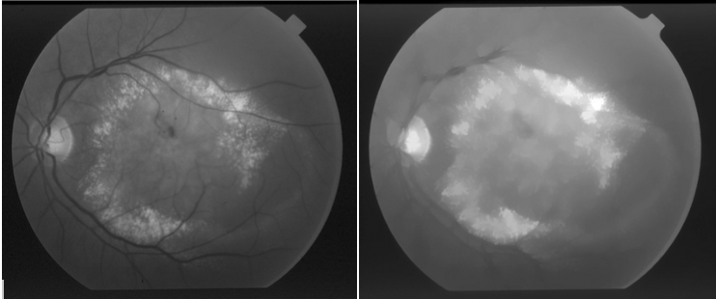

Hình 3.11 Phần nền của ảnh võng mạc

**Bước loại bỏ hình nền:** Sau khi tính được hình nền bg_est2 (Hình 3.11), ta trừ bg_est2 khỏi hình ảnh ban đầu với kết quả có độ chính xác có dấu. Kết quả của phép trừ là một hình ảnh mà histogram của nó luôn có đỉnh cực đại tại giá trị cường độ 0 (Hình 3.12). Trên hình này, các cấu trúc máu có màu tối và mức cường độ âm, cạnh các tổn thương sáng và cấu trúc màu sáng khác sẽ có màu sáng và mức cường độ dương. Do hình nền được cải thiện nên kết quả phép trừ loại bỏ được phần lớn các chi tiết của đĩa quang (Optic disc) [26].

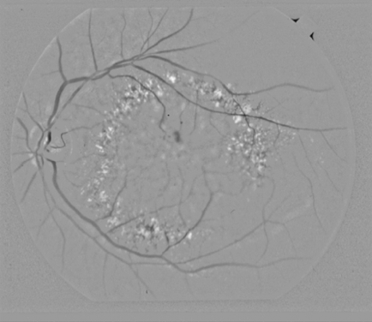

Hình 3.12 Ảnh võng mạc đã loại bỏ phần nền

#### b) Cắt ngưỡng ứng viên tổn thương sáng

Trên hình ảnh đã loại bỏ nền (Hình 3.12), phần màu sáng sẽ thể hiện cho cạnh các tổn thương sáng đó là xuất tiết võng mạc (exudate), tổn thương bông gòn (cotton-wool spot), tích tụ mỡ (drusen) và xơ hoá dưới nền võng mạc (subretinal fibrosis). Để tách các phần này nhóm thực hiện cắt ngưỡng ảnh đã loại bỏ hình nền tại giá trị cắt ngưỡng là 9. Kết quả cắt ngưỡng được thể hiện ở hình 3.13.

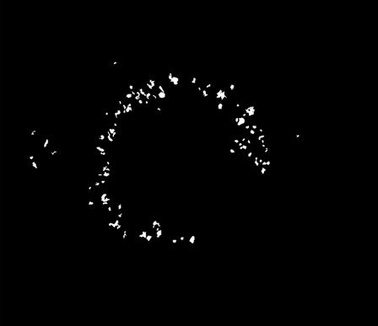

Hình 3.13 Cắt ngưỡng ứng viên tổn thương sáng

### *Bước 4: Tách cạnh tổn thương sáng*

Như hình 3.14 ta thấy bước tách cạnh tổn thương sáng bao gồm các bước sau

1. Áp dụng bộ lọc Kirsch
2. Cắt ngưỡng lấy cạnh tổn thương sáng
3. Loại bỏ mạch máu
4. Áp dụng mặt nạ võng mạc

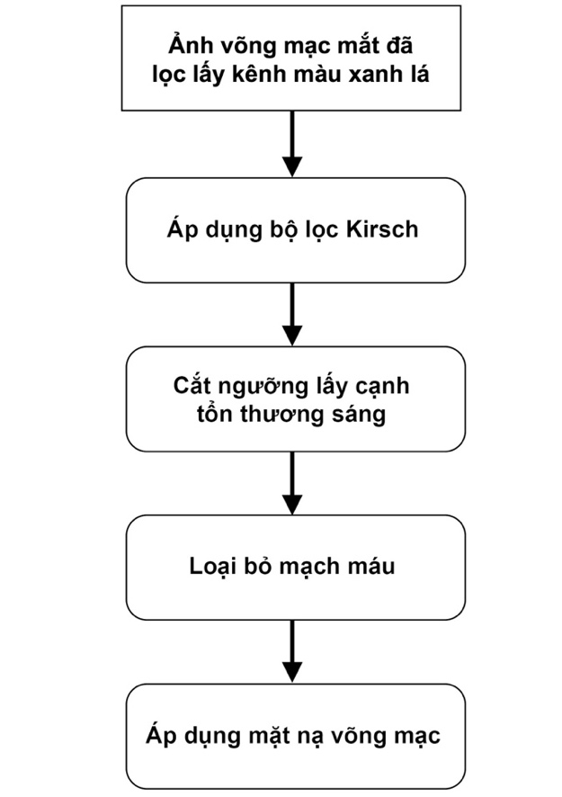

Hình 3.14 Phương pháp tách cạnh tổn thương sáng

#### a) Áp dụng bộ lọc Kirsch

Đặc điểm của các tổn thương sáng là có cường độ sáng thay đổi đột ngột ở vị trí cạnh. Lợi dụng đặc điểm này ta áp dụng bộ lọc Kirsch có khả năng nhấn mạnh những vị trí cạnh tổn thương sáng có thay đổi mức xám mạnh và đột ngột.

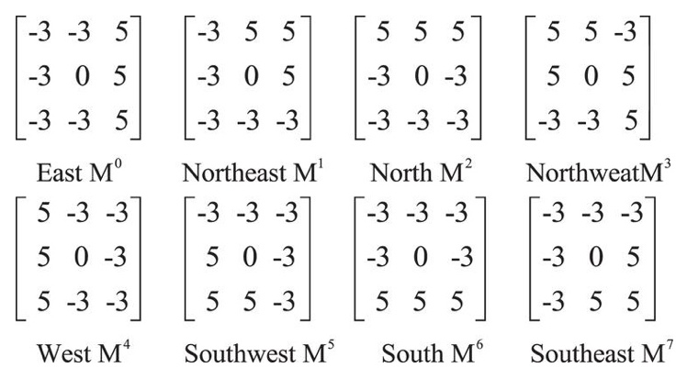

Hình 3.15 Tám kernel của bộ lọc Kirsch

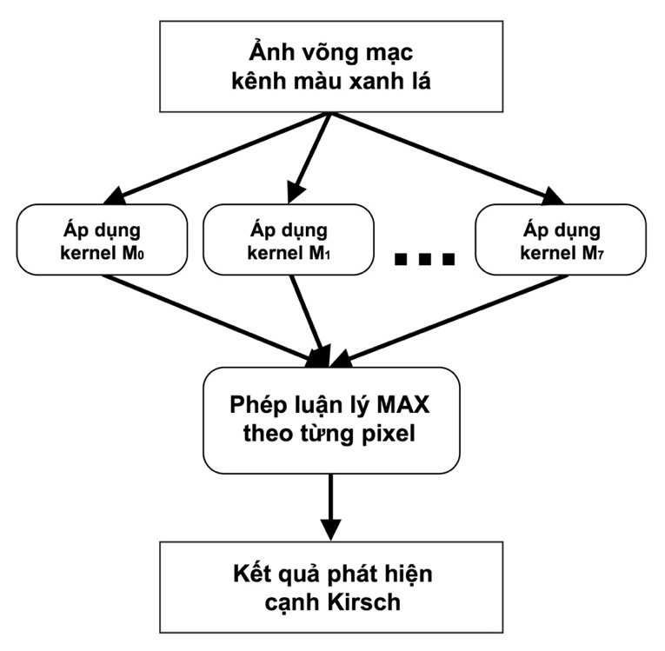

Hình 3.16 Phương pháp thực hiện bộ lọc Kirsch

Theo như sơ đồ 3.16, phương pháp áp dụng bộ lọc Kirsch mà nhóm thực hiện như sau. Ảnh võng mạc kênh màu xanh lá được nhân tích chập lần lượt với 8 kernel của 8 hướng khác nhau của bộ lọc Kirsch (Hình 3.15). Sau đó, 8 hình ảnh kết quả của bước trên được kết hợp lại bằng phép luận lý Max theo từng pixel để cho ra kết quả phát hiện cạnh Kirsch cuối cùng (Hình 3.17).

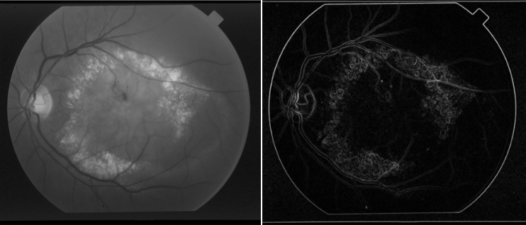

Hình 3.17 Kết quả áp dụng bộ lọc phát hiện cạnh Kirsch

#### b) Cắt ngưỡng lấy cạnh tổn thương sáng

Từ kết quả bước trên ta có ảnh ứng viên cho cạnh của các tổn thương sáng. Để chuyển ảnh thành ảnh luận lý phục vụ cho các bước kế tiếp ta thực hiện phép cắt ngưỡng bằng hằng số đơn giản. Hằng số được lựa chọn là 5. Hình 3.18 thể hiện ảnh sau khi cắt ngưỡng.

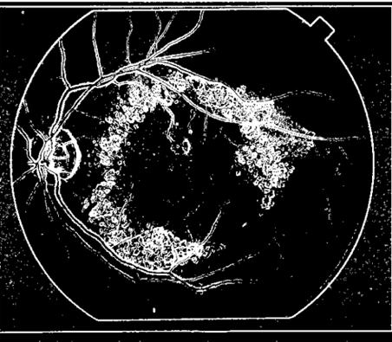

Hình 3.18 Cắt ngưỡng cạnh tổn thương sáng

#### c) Loại bỏ mạch máu

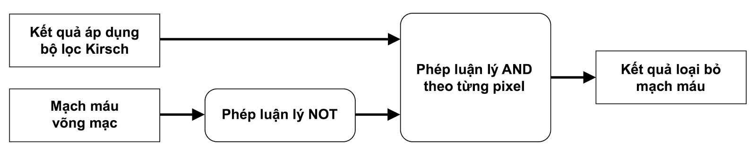

Hình 3.19 Phương pháp loại bỏ mạch máu khỏi ảnh kết quả áp dụng bộ lọc Kirsch

Từ ảnh đã thu thập được ở bước trên ta thấy vẫn còn tồn tại mạch máu võng mạc được phát hiện bởi bộ lọc phát hiện cạnh Kirsch. Ta loại trừ ảnh mạch máu ra khỏi ảnh kết quả bộ lọc Kirsch để thu được các ứng viên cho cạnh tổn thương sáng. Trước khi thực hiện, hình ảnh mạch máu thu được ở bước 2 được áp dụng phép biến đổi làm phồng ảnh (dilate) để có thể loại bỏ những chi tiết không phải tổn thương sáng hoặc cạnh tổn thương sáng nằm dọc theo mạch máu võng mạc theo như phương pháp ở hình 3.19 với nguyên tắc “trừ” ảnh luận lý: nếu ở vị trí pixel đang xét là một phần của mạng mạch máu thì giá trị pixel sẽ là 0. Ngoài ra để triệt tiêu thêm nhiễu hạt bên trong góc nhìn máy ảnh võng mạc, ta áp dụng hàm bwareafilt của MATLAB để loại bỏ những vật thể quá nhỏ ra khỏi hình ảnh.

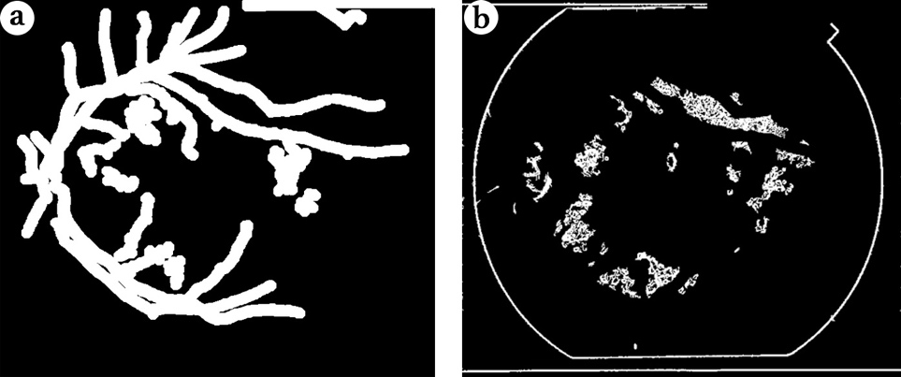

Hình 3.20 Ảnh mạch máu đã được làm phồng và ứng viên cạnh tổn thương sáng đã loại bỏ mạch máu

#### d) Áp dụng mặt nạ võng mạc

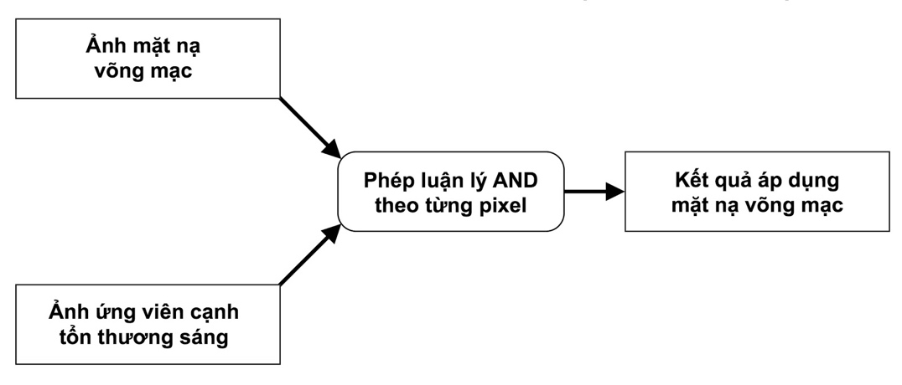

Hình 3.21 Áp dụng mặt nạ võng mạc lên ảnh ứng viên cạnh tổn thương sáng

Kết quả ở bước trên cho ta một hình ảnh luận lý chứa có thông tin về cạnh của tổn thương sáng. Tuy nhiên ảnh vẫn còn chứa đường viền góc nhìn ảnh và nhiễu bên ngoài góc nhìn (Hình 3.20 b). Tại đây ta áp dụng mặt nạ võng mạc thu được ở bước 2 theo sơ đồ hình 3.21 để loại bỏ những thông tin không mong muốn này ra khỏi kết quả ảnh (Hình 3.22). Dựa trên thông tin ảnh mặt nạ võng mạc có các pixel thuộc về vùng võng mạc có giá trị là 1 và phần còn lại là 0, ta áp dụng phép luận lý AND theo từng pixel giữa 2 ảnh để lấy ra phần ảnh ứng viên cạnh tổn thương sáng nằm trong vùng võng mạc.

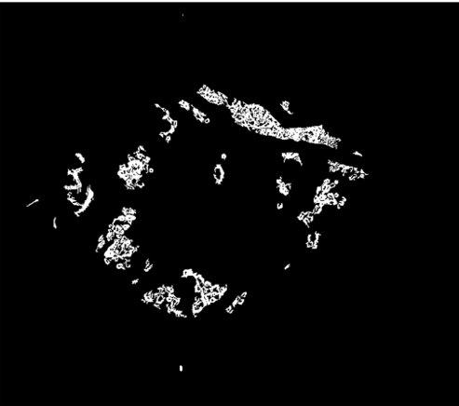

Hình 3.22 Ảnh cạnh tổn thương sáng đã áp dụng mặt nạ võng mạc

### *Bước 5: Tái khởi tạo tổn thương màu sáng*

Ở các bước trên ta đã thu được ảnh ứng viên tổn thương sáng và ảnh chứa cạnh tổn thương sáng. Tuy nhiên, cả hai ảnh trên đều tồn tại những thiếu sót. Ảnh ứng viên tổn thương sáng chứa tổn thương sáng nhưng chứa cả những vật thể sáng không phải tổn thương như một phần đĩa quang hoặc vùng sáng khoẻ mạnh. Ảnh ứng viên cạnh tổn thương chứa cạnh tổn thương nhưng cũng chứa cả cạnh của những vật thể có cạnh nổi bật nhưng có thể không phải tổn thương sáng. Để giải quyết vấn đề này, ta dựa vào đặc tính đặc trưng của phép khởi tạo ảnh đơn màu. Phép khởi tạo ảnh đơn màu cho phép ta lựa chọn ra những vật thể được đánh dấu bằng ảnh đánh dấu trong số những vật thể hiện có trên ảnh mặt nạ. Lợi dụng đặc điểm này, ta có thể lựa chọn ảnh đánh dấu của phép tái khởi tạo là ảnh cạnh tổn thương sáng có được ở bước 4, ảnh mặt nạ là của phép tái khởi tạo là ảnh ứng viên tổn thương sáng, thu được ở bước 3. Kết quả của phép tái khởi tạo này sẽ là hình ảnh tổn thương sáng mà ta cần tìm (Hình 3.23). Hình 3.24 thể hiện hình ảnh võng mạc tương ứng với các bước thực hiện. Hình 3.24 a thể hiện ứng viên tổn thương sáng. Hình 3.24 b thể hiện cạnh tổn thương sáng. Hình 3.24 c là kết quả tái khởi tạo tổn thương sáng. Hình 3.24 d là hình ảnh tổn thương sáng trên ảnh võng mạc ban đầu.

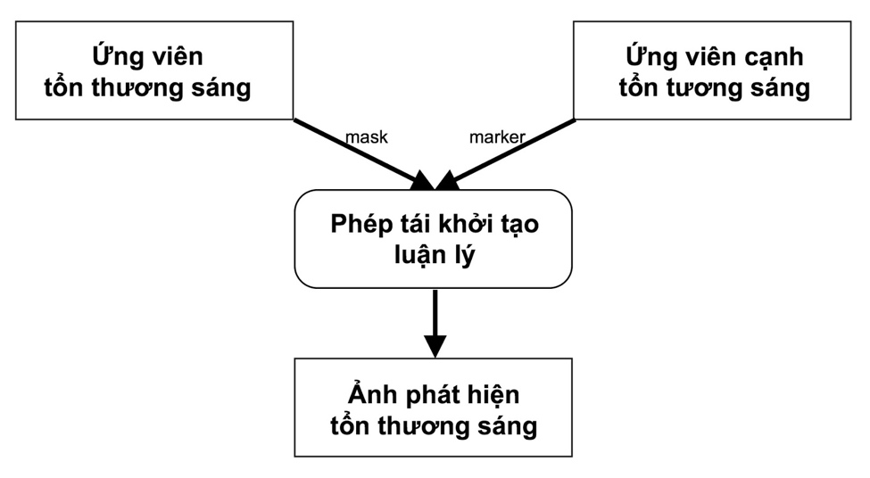

Hình 3.23 Phương pháp tái khởi tạo tổn thương sáng

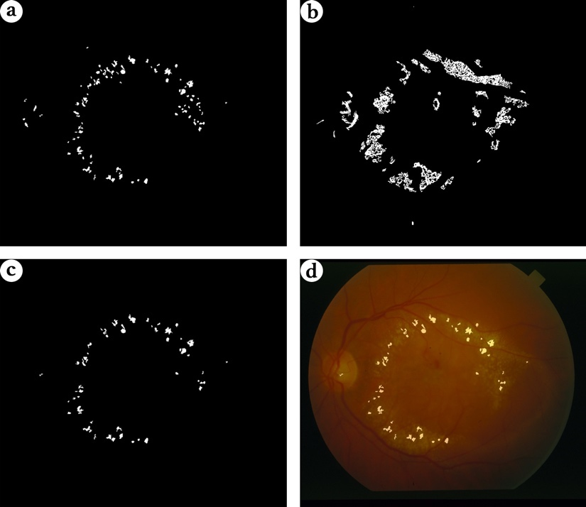

Hình 3.24 Tái khởi tạo tổn thương sáng.

### *Bước 6: Phát hiện bất thường tổn thương màu sáng*

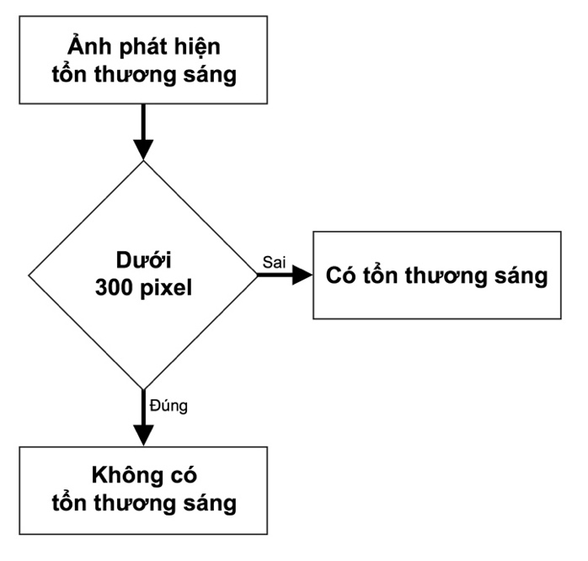

Hình 3.25 Phương pháp phát hiện bất thường tổn thương sáng

Trong phương pháp pháp hiện tổn thương sáng này tồn tại những điểm yếu như phát hiện nhầm một phần khu vực đĩa quang (optic disc) hoặc những vùng sáng tự nhiên khoẻ mạnh dọc theo mạch máu thành tổn thương sáng. Vì vậy để bù trừ cho sự sai sót này, nhóm phân loại những hình ảnh có số pixel điểm tổn thương sáng lớn hơn hoặc bằng 300 pixel là một ảnh có chứa tổn thương, theo như sơ đồ hình Hình 3.25. Đây là bước cuối cùng trong phương pháp phát hiện tổn thương sáng đề xuất và kết quả ở bước này cũng là kết quả cuối cùng cần tìm.

## 3.3 ĐỀ XUẤT PHƯƠNG PHÁP ĐÁNH GIÁ KẾT QUẢ

Để đánh giá kết quả của quá trình phát hiện bất thường, ta so sánh kết quả phát hiện bất thường của phương pháp đề xuất so với kết quả đánh giá triệu chứng của các chuyên gia (ground-truth) được cung cấp sẵn với bộ dữ liệu STARE cho từng hình ảnh võng mạc. Việc phân loại từng kết quả phát hiện bất thường của phương pháp đề xuất được cho ở bảng 3.2 sau đây:

|  |  |  |
| --- | --- | --- |
| **Kết quả xác định của phương pháp đề xuất** | **Kết quả xác định của chuyên gia** | |
| **Bất thường hiện diện** | **Bất thường không hiện diện** |
| **Xác định có bất thường** | True positive (TP) | False Positive (FP) |
| **Xác định không có bất thường** | False negative (FN) | True Negative (TN) |

Bảng 3.2 Phân loại kết quả phát hiện của phương pháp

Độ nhạy (Sensitivity) được định nghĩa ở công thức 3.1 là tỷ lệ giữa số lượng ảnh có tổn thương sáng mà phương pháp phát hiện được so với tổng số ảnh có tổn thương sáng trong phép thử. Ở phép thử trên, độ nhạy có ý nghĩa là khả năng phát hiện được ảnh có bất thường tổn thương màu sáng. Giá trị của độ nhạy phụ thuộc vào số ảnh có bất thường mà phương pháp đề xuất phát hiện đúng và nằm trong khoảng từ 0 đến 1.

|  |  |  |
| --- | --- | --- |
|  | Sensitivity (Se) = TP / (TP + FN) | (3.1) |

Độ đặc hiệu (Specificity) được định nghĩa ở công thức 3.2 là tỷ lệ giữa số lượng ảnh không có tổn thương sáng mà phép thử phân biệt được so với tổng số ảnh khoẻ mạnh. Ở phép thử trên, độ đặc hiệu có ý nghĩa là khả năng phân biệt được ảnh không có bất thường tổn thương màu sáng hay không. Giá trị của độ đặc hiệu cũng nằm trong khoảng từ 0 đến 1.

|  |  |  |
| --- | --- | --- |
|  | Specificity (Sp) = TN / (TN + FP) | (3.2) |

Độ chính xác (Accuracy) được định nghĩa ở công thức 3.3 là tỷ lệ giữa tổng TP và TN so với tổng của tất cả 4 thông số TP, TN, FP, FN. Độ chính xác thể hiện cho sự chính xác nói chung của phép thử. Độ chính xác càng cao thì phương pháp càng thực hiện tốt.

|  |  |  |
| --- | --- | --- |
|  | Accuracy(Acc) = (TP + TN) / (TP + FN + TN + FP) | (3.3) |

Phương pháp đề xuất đạt kết quả tốt khi có độ nhạy, độ đặc hiệu và độ chính xác đều cao.

# HIỆN THỰC VÀ ĐÁNH GIÁ KẾT QUẢ

## 4.1 TÀI NGUYÊN CẦN THIẾT

### 4.1.1 Phần cứng

Để sử dụng chương trình phát hiện bất thường đã hiện thực của phương pháp đề xuất, nhóm đề xuất sử dụng phần cứng với cấu hình như sau:

* CPU: Intel Core i5 2.7 GHz
* Card đồ hoạ: Intel Iris Graphics 6100 1536 MB
* RAM: 8 GB 1867 MHz DDR3
* Lưu trữ: ổ cứng SSD 128GB PCIe

### 4.1.2 Phần mềm

Để sử dụng chương trình phát hiện bất thường đã hiện thực theo như phương pháp đề xuất, các phần mềm cần thiết cần cài đặt như sau:

* OS: MacOS Mojave 10.14.4 hoặc Windows 10 64 bit
* MATLAB R2018A 9.4.0.813654 64 bit với Image Processing Toolbox đi kèm được cài đặt

### 4.1.3 Tập dữ liệu

Tập dữ liệu sử dụng trong nghiên cứu này được rút trích từ tập dữ liệu ảnh võng mạc **ST**ructured **A**nalysis of the **RE**tina (STARE) [1], trong đó lấy ra ngẫu nhiên 40 hình ảnh có chứa bất thường tổn thương sáng và 40 hình ảnh khoẻ mạnh không chứa bất thường để đánh giá phương pháp đề xuất. Tất cả 80 hình ảnh này được cung cấp trong đĩa CD kèm theo.

## 4.2 HIỆN THỰC CÁC MODULE

Các giao diện của phần mềm phát hiện tổn thương sáng được thể hiện sau đây.

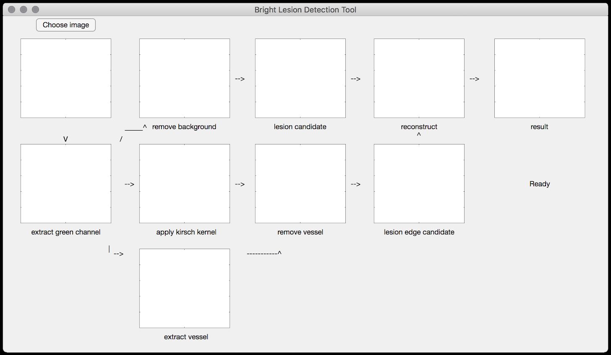

Hình 4.1 Giao diện chờ công cụ phát hiện tổn thương sáng

Hình 4.1 thể hiện giao diện màn hình chờ khi mới khởi động phần mềm lên. Trong giao diện này bao gồm các giai đoạn quan trọng trong quá trình phát hiện tổn thương sáng trên ảnh võng mạc, tên của các giai đoạn cũng như hình ảnh kết quả của giai đoạn đó. Vì là màn hình chờ nên không có hình ảnh nào được thể hiện lên trên giao diện. Dòng chữ trạng thái phía bên phải hiển thị “Ready” thể hiện chương trình sẵn sàng làm việc.

Trong bước kế tiếp ta chọn nút Choose image ở phía trên bên trái của giao diện hình 4.1. Kế đó, giao diện ở hình 4.2 sẽ thể hiện ra. Đây là giao diện chọn file của phần mềm phát hiện tổn thương sáng, sử dụng giao diện chọn file mặc định của MacOS Mojave. Để chọn file, ta truy xuất tới vị trí của file, chọn file và bấm open để lựa chọn file cần phát hiện. Trong trường hợp không chọn file hoặc chọn file không phải là file hình ảnh, thông báo lỗi sẽ hiện lên như hình 4.3

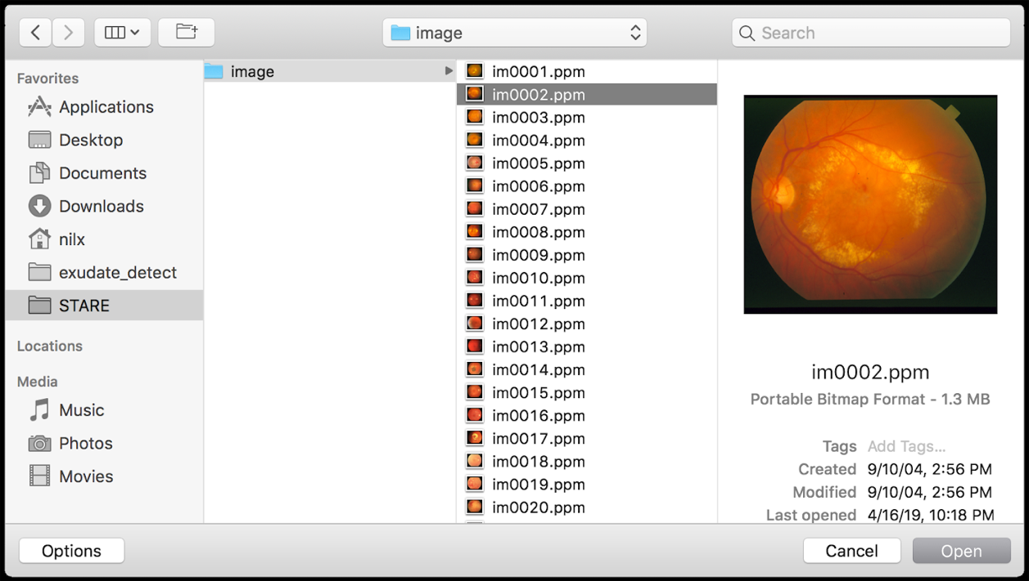

Hình 4.2 Giao diện khi lựa chọn hình ảnh



Hình 4.3 Thông báo khi có lỗi trong quá trình chọn ảnh

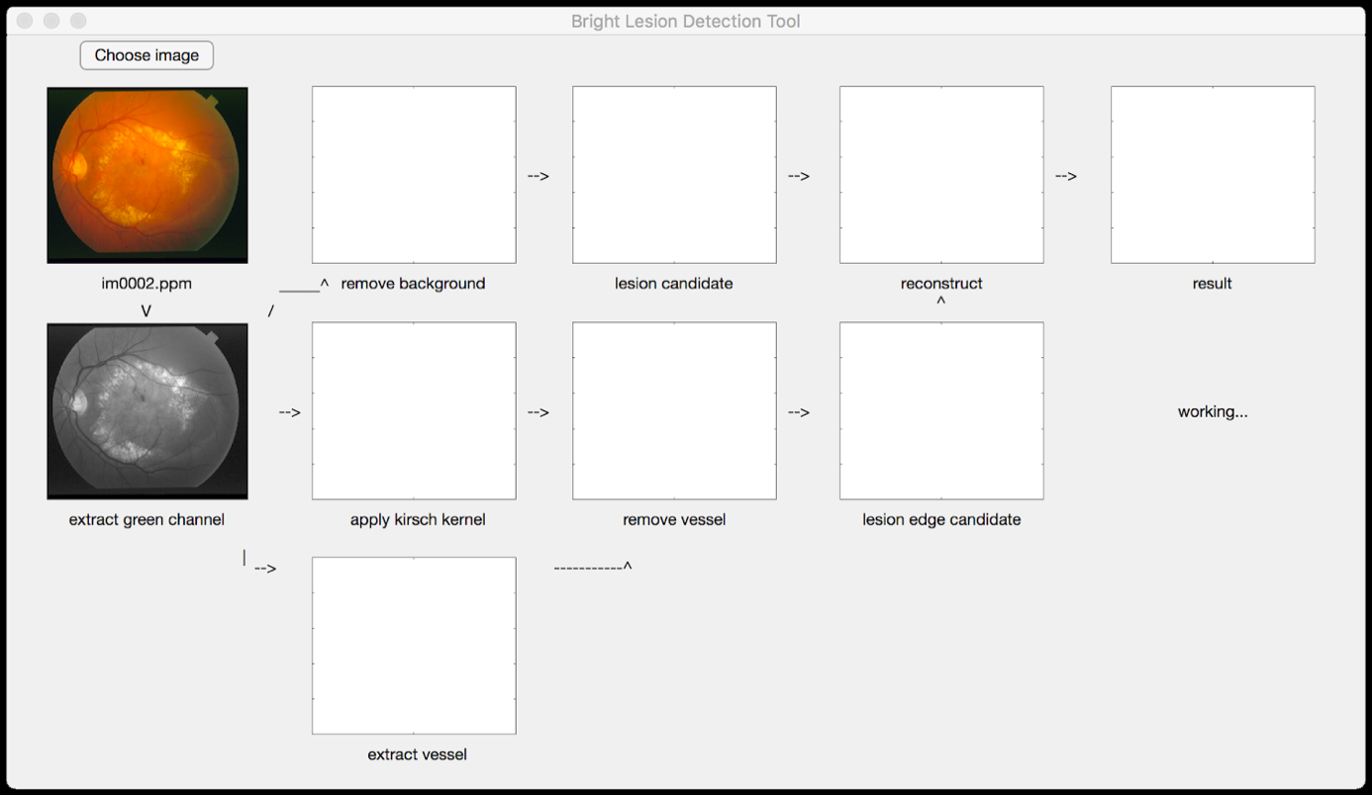

Hình 4.4 Giao diện khi phần mềm đang hoạt động

Sau khi lựa chọn ảnh đầu vào thành công, giao diện phần mềm sẽ thể hiện như hình 4.4. Khi này, phần mềm sẽ tiến hành hoạt động theo các bước đã nêu như trong phương pháp đã đề xuất, dòng chữ trạng thái ở phía bên phải hiện thông báo “working...”. Trong quá trình này phần mềm thể hiện ra hình ảnh của chỉ một số bước quan trọng trong quá trình phát hiện bất thường tổn thương sáng như sau:

* Trích xuất kênh màu xanh lá
* Trích xuất hình ảnh mạch máu
* Loại bỏ phần nền ảnh
* Cắt ngưỡng ứng viên tổn thương sáng
* Áp dụng bộ lọc phát hiện cạnh Kirsch
* Loại bỏ mạch máu khỏi kết quả bộ lọc Kirsch
* Xử lý để có ảnh cạnh tổn thương sáng
* Tái khởi tạo ảnh tổn thương sáng
* Kết quả so với ảnh đầu vào

Sau đó, kết quả phát hiện bất thường tổn thương màu sáng được thể hiện như hình 4.5 và hình 4.6. Ở hình 4.5 là kết quả của phần mềm khi phát hiện thấy có bất thường trên ảnh võng mạc. Phần mềm thể hiện các bước của quá trình hoạt động như trên, ở phần ảnh “result” thể hiện kết quả phát hiện bất thường tổn thương sáng so với ảnh đầu vào. Phần trình bày trạng thái hiển thị dòng chữ “Bright lesions detected!” cho biết đã phát hiện ra có tồn tại tổn thương sáng trên ảnh võng mạc đưa vào. Ở hình 4.6 là kết quả của phần mềm khi không phát hiện ra bất thường ở ảnh võng mạc đầu vào. Thể hiện của hình 4.6 tương tự như hình 4.5 tuy nhiên khi khác ở dòng chữ trạng thái hiển thị “No bright lesions detected.” cho biết rằng phần mềm kết luận không tồn tại bất thường trên hình ảnh võng mạc đưa vào.

Phần mềm và mã hiện thực của phần mềm được cung cấp ở đĩa CD kèm theo báo cáo này.

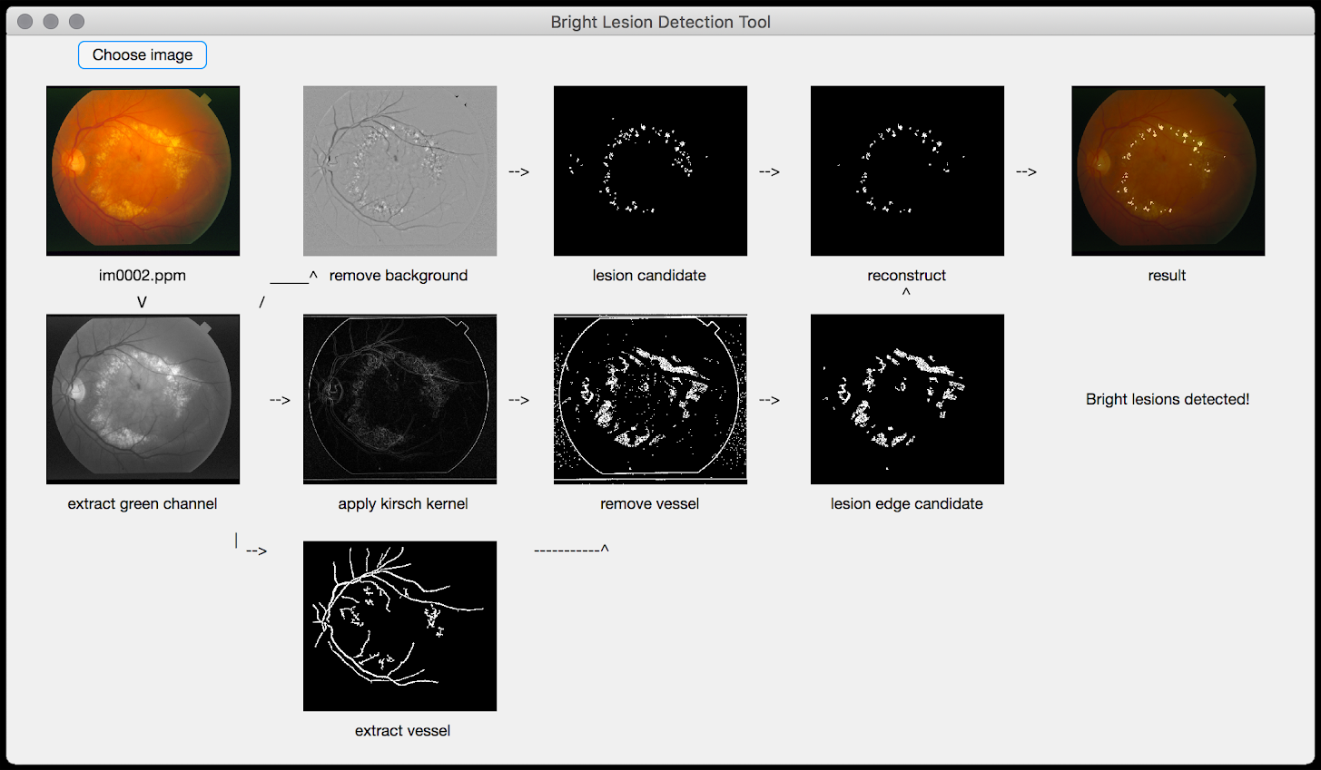

Hình 4.5 Giao diện khi phát hiện tổn thương sáng

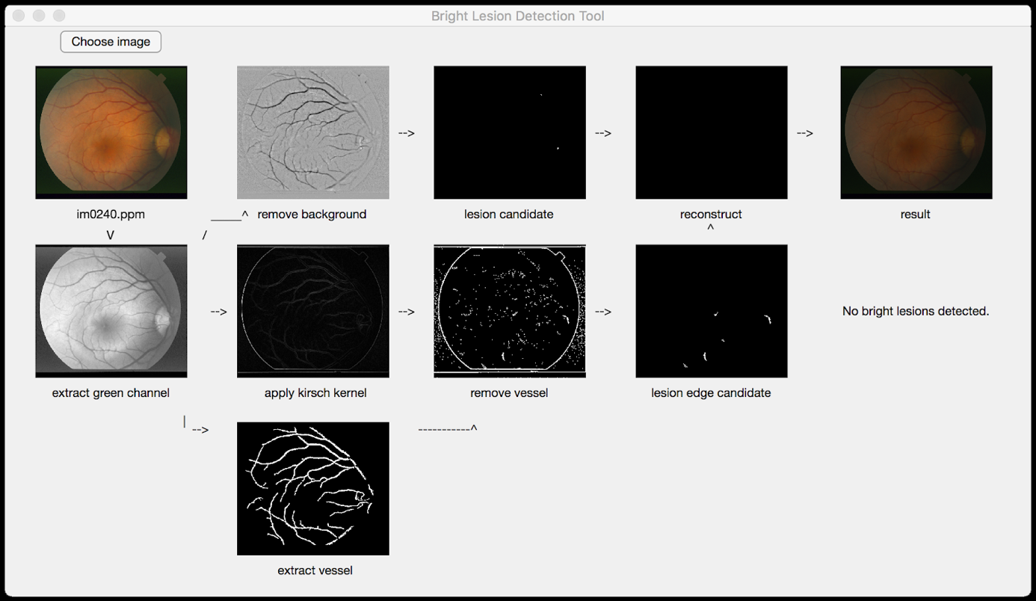

Hình 4.6 Giao diện khi không phát hiện tổn thương sáng

## 4.3 KẾT QUẢ THÍ NGHIỆM

Dựa trên phương pháp đánh giá đã nêu ở phần 3.3, nhóm đã thực hiện chạy chương trình phát hiện bất thường tổn thương sáng trên bộ ảnh kiểm tra. Việc phân loại kết quả phát hiện bất thường trong ảnh được thực hiện theo tiêu chí ở bảng 3.2. Kết quả của phương pháp phát hiện bất thường sáng thực hiện trên tập dữ liệu đã nêu ở phần 4.1.3 (Tập dữ liệu) như sau:

|  |  |  |  |  |
| --- | --- | --- | --- | --- |
| STT | Tên hình ảnh | Tồn tại tổn thương sáng (phương pháp) | Tồn tại tổn thương sáng (chuyên gia) | Phân loại |
| 1 | im0003 | true | true | TP |
| 2 | im0034 | true | true | TP |
| 3 | im0037 | true | true | TP |
| 4 | im0038 | false | true | FN |
| 5 | im0041 | true | true | TP |
| 6 | im0051 | true | true | TP |
| 7 | im0058 | true | true | TP |
| 8 | im0059 | true | true | TP |
| 9 | im0062 | true | true | TP |
| 10 | im0068 | true | true | TP |
| 11 | im0073 | true | true | TP |
| 12 | im0113 | true | true | TP |
| 13 | im0114 | true | true | TP |
| 14 | im0121 | true | true | TP |
| 15 | im0124 | true | true | TP |
| 16 | im0126 | true | true | TP |
| 17 | im0141 | true | true | TP |
| 18 | im0143 | true | true | TP |
| 19 | im0155 | true | true | TP |
| 20 | im0171 | false | true | FN |
| 21 | im0189 | true | true | TP |
| 22 | im0206 | false | true | FN |
| 23 | im0209 | true | true | TP |
| 24 | im0211 | true | true | TP |
| 25 | im0229 | true | true | TP |
| 26 | im0230 | false | true | FN |
| 27 | im0233 | false | true | FN |
| 28 | im0244 | false | true | FN |
| 29 | im0250 | true | true | TP |
| 30 | im0251 | true | true | TP |
| 31 | im0268 | false | true | FN |
| 32 | im0306 | true | true | TP |
| 33 | im0312 | true | true | TP |
| 34 | im0315 | false | true | FN |
| 35 | im0316 | true | true | TP |
| 36 | im0325 | false | true | FN |
| 37 | im0339 | true | true | TP |
| 38 | im0351 | true | true | TP |
| 39 | im0353 | true | true | TP |
| 40 | im0379 | true | true | TP |
| 41 | im0030 | false | false | TN |
| 42 | im0032 | false | false | TN |
| 43 | im0035 | false | false | TN |
| 44 | im0076 | false | false | TN |
| 45 | im0077 | false | false | TN |
| 46 | im0080 | true | false | FP |
| 47 | im0081 | false | false | TN |
| 48 | im0082 | false | false | TN |
| 49 | im0119 | false | false | TN |
| 50 | im0120 | false | false | TN |
| 51 | im0162 | false | false | TN |
| 52 | im0163 | false | false | TN |
| 53 | im0164 | false | false | TN |
| 54 | im0170 | false | false | TN |
| 55 | im0184 | false | false | TN |
| 56 | im0190 | false | false | TN |
| 57 | im0198 | true | false | FP |
| 58 | im0199 | true | false | FP |
| 59 | im0213 | true | false | FP |
| 60 | im0214 | false | false | TN |
| 61 | im0216 | false | false | TN |
| 62 | im0219 | false | false | TN |
| 63 | im0231 | true | false | FP |
| 64 | im0234 | true | false | FP |
| 65 | im0235 | false | false | TN |
| 66 | im0236 | false | false | TN |
| 67 | im0237 | true | false | FP |
| 68 | im0238 | false | false | TN |
| 69 | im0239 | false | false | TN |
| 70 | im0240 | false | false | TN |
| 71 | im0241 | false | false | TN |
| 72 | im0242 | false | false | TN |
| 73 | im0243 | false | false | TN |
| 74 | im0244 | false | false | TN |
| 75 | im0245 | false | false | TN |
| 76 | im0249 | false | false | TN |
| 77 | im0252 | false | false | TN |
| 78 | im0253 | false | false | TN |
| 79 | im0254 | false | false | TN |
| 80 | im0255 | false | false | TN |

Bảng 4.1 Phân loại kết quả phát hiện bất thường tổn thương sáng trên bộ ảnh kiểm tra

Bảng 4.2 cho ta thấy tổng kết phân loại của phương pháp đề xuất trên tập ảnh kiểm tra như sau :

|  |  |  |  |
| --- | --- | --- | --- |
| True positive (TP) | False negative (FN) | False positive (FP) | True negative (TN) |
| 31 | 9 | 7 | 33 |

Bảng 4.2 Tổng kết phân loại kết quả của phương pháp đề xuất

Theo các dữ liệu trên ta có các thông số đánh giá phương pháp như sau:

Sensitivity (Se) = TP / (TP + FN) = 77.5 %

Specificity (Sp) = TN / (TN + FP) = 82.5 %

Accuracy (Acc) = (TP + TN) / (TP + FN + TN + FP) = 80 %

Theo như các thông số trên, phương pháp đã đề xuất có khả năng phân biệt ảnh không có tổn thương sáng tương đối tốt với độ đặc hiệu là 82.5%. Ngược lại, khả năng phát hiện các tổn thương sáng có mặt trên ảnh võng mạc không được tốt lắm với độ nhạy chỉ có 77.5%. Độ chính xác toàn cục (Accuracy) của phương pháp đạt mức tương đối 80%.

# KẾT LUẬN

## 5.1 KẾT QUẢ ĐẠT ĐƯỢC

Sau quá trình thực hiện đề tài, nhóm đã thu được nhiều kết quả quan trọng cũng như nhiều kiến thức và kinh nghiệm quý báu về lĩnh vực xử lý ảnh cũng như về võng mạc, các bệnh về võng mạc và lĩnh vực tự động phát hiện bệnh trên võng mạc. Cụ thể, nhóm thực hiện đã đạt được những kết quả sau:

* Đã tìm hiểu và học hỏi các kiến thức cơ bản của lĩnh vực xử lý ảnh như ảnh màu RGB, ảnh luận lý binary, histogram ảnh, độ tương phản ảnh, các bộ lọc cải thiện ảnh, các phép biến đổi hình thái ảnh cơ bản. Đã tìm hiểu và học hỏi các kiến thức về cấu trúc cơ bản của đáy võng mạc, các bệnh võng mạc cũng như các triệu chứng bệnh bất thường phổ biến xuất hiện trên hình ảnh đáy võng mạc.
* Đã nghiên cứu tìm hiểu một số nghiên cứu có liên quan tới đề tài luận văn này.
* Đạt được phương pháp phát hiện bất thường tổn thương sáng trên ảnh đáy võng mạc bằng việc kết hợp các kĩ thuật xử lý ảnh cũng như các phương pháp cải thiện ảnh và phương pháp phân đoạn mạch máu võng mạc Mean-C Thresholding.
* Tìm hiểu, nghiên cứu và đề xuất được phương pháp để đánh giá phương pháp phát hiện bất thường tổn thương sáng như đã đề xuất.
* Cuối cùng, trong suốt quá trình thực hiện đề tài, nhóm đã tích luỹ được nhiều kiến thức thực tế về thực trạng các kĩ thuật liên quan tới lĩnh vực xử lý ảnh về võng mạc, khả năng lập trình MATLAB,... Ngoài những kiến thức về kỹ thuật, tác giả còn tích luỹ được kĩ năng làm việc độc lập cũng như theo , kĩ năng làm việc dưới áp lực cũng như khả năng phân tích, giải quyết vấn đề.

## 5.2 ƯU & NHƯỢC ĐIỂM CỦA PHƯƠNG PHÁP ĐỀ XUẤT

Quá trình nghiên cứu tìm hiểu của nhóm đã đạt được kết quả là phương pháp phát hiện bất thường tổn thương sáng trên ảnh đáy võng mạc. Phương pháp đề xuất đạt được một số ưu điểm đó là phương pháp có thời gian thực hiện nhanh, chỉ mất từ 4-5 giây. Khả năng phát hiện tổn thương sáng trong số những ảnh có bất thường đạt mức khá với độ chính xác (Accuracy) ở mức 80%.

Bên cạnh đó, phương pháp đề xuất còn tồn tại những hạn chế nhất định. Độ nhạy của phương pháp đề xuất chỉ đạt được mức tương đối ở 77.5%. Phương pháp đề xuất không thể phát hiện toàn bộ vùng tổn thương sáng dẫn đến không thể dùng để phân đoạn các tổn thương sáng nên chỉ có thể kết luận rằng có tồn tại bất thường hay không. Phương pháp cũng không thể phân loại các loại tổn thương sáng khác nhau vì các tổn thương này có thể hiện trên ảnh võng mạc rất giống nhau. Cuối cùng, phương pháp đôi khi nhận nhầm vùng màu sáng thuộc đĩa quang (optic disc) và các quầng sáng tự nhiên dọc theo mạch máu thành bất thường.

## 5.3 HƯỚNG MỞ RỘNG TRONG TƯƠNG LAI

Với nền tảng đã được xây dựng là đề tài luận văn này, có một số hướng phát triển mở rộng tiếp theo được mở ra trong tương lai như sau:

* Tích hợp một giải thuật định vị đĩa quang (OD) có thể hoạt động ngay cả trong khi trong ảnh đáy võng mạc tồn tại tổn thương màu sáng. Vì phương pháp đề xuất có thể nhận nhầm OD thành tổn thương sáng nên việc loại bỏ khu vực OD để cải thiện phương pháp là cần thiết. Trong khi đó một số thuật toán OD lại không hoạt động tốt trong điều kiện có những tổn thương sáng vì nhận nhầm chúng thành OD nên nhu cầu cần có phương pháp định vị chính xác OD là điều cần thiết.
* Cải thiện độ nhạy cũng như độ đặc hiệu của phương pháp đề xuất nhằm gia tăng độ chính xác khi áp dụng phương pháp vào hệ thống phát hiện bất thường sớm trên ảnh võng mạc.

TÀI LIỆU THAM KHẢO

|  |  |
| --- | --- |
| [1] | "The STARE Project," [Online].  Available: http://cecas.clemson.edu/~ahoover/stare/. [Accessed 21-5-2019]. |
| [2] | "File:RGB illumination.jpg - Wikipedia," [Online].  Available: https://en.wikipedia.org/wiki/File:RGB_illumination.jpg. [Accessed 26-5-2019]. |
| [3] | "File:3CCDsystem.jpg - Wikimedia Commons," [Online].  Available: https://commons.wikimedia.org/wiki/File:3CCDsystem.jpg. [Accessed 26-5-2019]. |
| [4] | "Binary Images - MATLAB & Simulink," [Online].  Available: https://www.mathworks.com/help/images/binary-images.html. [Accessed 12-5-2019]. |
| [5] | http://www.math.hcmuns.edu.vn/~ptbao/BHXLA/3.pdf.  [Accessed 21-5-2019]. |
| [6] | R. E. W. R. C. Gonzalez, Digital Image Processing, Pearson Higher Ed, 2011. |
| [7] | "Point Operations - Histogram Equalization," [Online].  Available: https://homepages.inf.ed.ac.uk/rbf/HIPR2/histeq.htm. [Accessed 15-5-2019]. |
| [8] | https://en.wikipedia.org/wiki/Histogram_equalization#/media/File:Unequalized_Hawkes_Bay_NZ.jpg. [Accessed 21-5-2019]. |
| [9] | "Matlab trong xử lý ảnh: Lọc nhiễu cho ảnh (p3)," [Online].  Available: http://vimach.net/threads/matlab-trong-xu-ly-anh-loc-nhieu-cho-anh-p3.419/. [Accessed 12-5-2019]. |
| [10] | R. A. Kirsch, "Computer determination of the constituent structure of biological images," *Comput. Biomed. Res.,* vol. 4, no. 3, pp. 315-328, 1971. |
| [11] | "Kirsch operator," [Online].  Available: https://en.wikipedia.org/wiki/Kirsch_operator.  [Accessed 25-5-2019]. |
| [12] | "Morphology - Dilation," [Online].  Available: https://homepages.inf.ed.ac.uk/rbf/HIPR2/dilate.htm.  [Accessed 5-5-2019]. |
| [13] | Gonzalez, Digital Image Processing Using Matlab 2e, Tata McGraw-Hill Education, 2009. |
| [14] | L. Vincent, "Morphological grayscale reconstruction in image analysis: applications and efficient algorithms," *IEEE Transactions on Image Processing,* vol. 2, no. 2, pp. 176-201, 1993. |
| [15] | https://commons.wikimedia.org/wiki/File:Schematic_diagram_of_the_human_eye_en.svg. [Accessed 25-5-2019]. |
| [16] | "DRIVE: Digital Retinal Images for Vessel Extraction," [Online].  Available: https://www.isi.uu.nl/Research/Databases/DRIVE/.  [Accessed 25-5-2019]. |
| [17] | "Hard Exudates | Columbia Ophthalmology," [Online].  Available: https://www.columbiaeye.org/education/digital-reference-of-ophthalmology/vitreous-retina/retinal-vascular-diseases/hard-exudates. [Accessed 6-5-2019]. |
| [18] | "Diabetic Retinopathy – Features of Diabetes : Hard Exudates," [Online]. Available: http://www.glycosmedia.com/education/diabetic-retinopathy/diabetic-retinopathy-features-of-diabetes-hard-exudates/.. [Accessed 6-5-2019]. |
| [19] | "Cotton Wool Spots - EyeWiki," [Online].  Available: https://eyewiki.aao.org/Cotton_Wool_Spots. [Accessed 7-5-2019]. |
| [20] | D. McLeod, "Reappraisal of the retinal cotton-wool spot: a discussion paper," *J. R. Soc. Med.,* vol. 74, no. 9, p. 682–686, 1981. |
| [21] | "What Are Drusen?," [Online]. Available: https://www.aao.org/eye-health/diseases/what-are-drusen. [Accessed 7-5-2019]. |
| [22] | M. Friedlander, "Fibrosis and diseases of the eye," *Journal of Clinical Investigation,* vol. 117, no. 3, p. 576–586, 2007. |
| [23] | N. B. J. Dash, "A thresholding based technique to extract retinal blood vessels from fundus images," *Future Computing and Informatics Journal,* vol. 2, no. 2, p. 103–109, 2017. |
| [24] | B. van Ginneken, J. Staal, M. S. A. Suttorp-Schulten, M. D. Abramoff, M. Niemeijer, "Automatic detection of red lesions in digital color fundus photographs," *IEEE Trans. Med. Imaging,* vol. 24, no. 5, p. 584–592, 2005. |
| [25] | "Contrast-limited adaptive histogram equalization (CLAHE) - MATLAB adapthisteq," [Online].  Available: https://www.mathworks.com/help/images/ref/adapthisteq.html. [Accessed 16-5-2019]. |
| [26] | L. Giancardo, *Automated fundus images analysis techniques to screen retinal diseases in diabetic patients,* Université de Bourgogne, 2011. |